
Об утверждении программы по управлению коммунальными отходами в Ескельдинском районе области Жетiсу на 2024-2029 годы
Решение Ескельдинского районного маслихата области Жетісу от 29 ноября 2024 года № 35-106
В соответствии с подпунктом 1) пункта 3 статьи 365 Экологического кодекса Республики Казахстан, Ескельдинский районный маслихат РЕШИЛ:
1. Утвердить программу по управлению коммунальными отходами в Ескельдинском районе области Жетiсу на 2024-2029 годы согласно приложению к настоящему решению.
2. Настоящее решение вводится в действие по истечении десяти календарных дней после дня его первого официального опубликования.
Председатель маслихата | Сатанов К.
Приложение к решению Ескельдинского районного маслихата от 29 ноября 2024 года № 35-106
ПРОГРАММА
по управлению коммунальными отходами в Ескельдинском районе области Жетiсу на 2024-2029 годы
Содержание
Список сокращений 4
ПАСПОРТ ПРОГРАММЫ 5
1. ВВЕДЕНИЕ 8
1. 1. Общие сведения по Ескельдинскому району 9
1. 2. Географическое положение и природно-климатические условия 9
1. 3. Управление отходами в приоритетных задачах области 10
2. Законодательная база 17
2. 1. Нормативные ссылки 17
2. 2. Классификация отходов 18
2. 3. Отходы, рассматриваемые в Программе 18
2. 4. Полигоны, свалки 18
2. 5. Роль МИО в организации управления коммунальными отходами 19
3. Анализ текущего состояния управления коммунальными отходами 21
3. 1. Общие данные 22
3. 2. Инфраструктура для переработки/утилизации ТКО 23
3. 3. Организация сбора и вывоза отходов 25
3. 4. Объекты захоронения ТКО 27
3. 4. 1. Общие сведения 27
3. 4. 2. Объекты размещения отходов (полигоны) 27
3. 4. 3. Стихийные (несанкционированные) свалки 29
3. 5. Количественные и качественные показатели 30
3. 5. 1. Количественные показатели 30
3. 5. 2. Качественные показатели (морфологический состав) 35
3. 6. Тарифы для населения на управление коммунальными отходами 35
3. 7. Нормы образования и накопления коммунальных отходов 36
3. 8. Анализ управления коммунальными отходами 37
3. 9. Меры стимулирования 37
3. 10. Описание и анализ выделенных средств 41
4. Цели, задачи и целевые показатели 44
4. 1. Цели Программы: 44
4. 2. Задачи Программы 44
4. 3. Целевые показатели для Ескельдинского района 44
5. ОСНОВНЫЕ НАПРАВЛЕНИЯ, ПУТИ ДОСТИЖЕНИЯ ПОСТАВЛЕННЫХ ЦЕЛЕЙ И СООТВЕТСВУЮЩИЕ МЕРЫ 46
5. 1. Технико-технологические решения 46
5. 1. 1. Общие сведения 46
5. 1. 2. Анализ существующего состояния системы управления ТКО 47
5. 1. 3. Совершенствование системы сбора и транспортировки ТКО 51
5. 1. 4. Разработка логистических схем сбора и вывоза отходов 53
5. 1. 5. Сравнительный анализ и выбор социально-экономически приемлемого варианта схемы развития системы обращения с отходами. 54
5. 1. 6. Ескельдинский район как часть системы управления ТКО области 58
5. 1. 7. Расчет показателей материально-технической базы и финансовых затрат 61
5. 1. 7. 1. Сбор отходов 61
5. 1. 7. 2. Транспортирование отходов 63
5. 1. 7. 3. Затраты на устройство стационарных и мобильных пунктов приема вторичного сырья и опасных бытовых отходов 64
5. 1. 7. 4. Затраты на рекультивацию закрытых полигонов 65
5. 1. 8. Основные мероприятия по формированию материально-технической базы 66
5. 2. ИНСТИТУЦИОНАЛЬНЫЙ РАЗДЕЛ 68
5. 2. 1. Организационная модель региональной системы управления отходами 68
5. 2. 1. 1. Задачи перед системой управления отходами района и сценарии развития 68
5. 2. 1. 2. Уполномоченная организация по управлению ТКО (опция) 69
5. 2. 2. Переработка ТКО, как путь к решению задачи 71
5. 2. 3. Институциональная схема 74
5. 2. 4. Реализация принципа расширенной ответственности производителей (импортҰров) 81
5. 2. 5. Инструменты реализации модели управления отходами 81
6. НЕОБХОДИМЫЕ РЕСУРСЫ 82
7. ПЕРВООЧЕРЕДНЫЕ МЕРОПРИЯТИЯ И ПЛАН РЕАЛИЗАЦИИ ПРОГРАММЫ 82
Список сокращений
АТЕ | административно-территориальная единица
ВМР | вторичные материальные ресурсы
га | гектар
г.а. | городская администрация
ЕС | Европейский союз
ЗЭ | зеленая экономика
ИП | индивидуальный предприниматель
кг | килограмм
КГО | крупногабаритный отход
КГКП | коммунальное государственное казенное предприятие
КГП на ПХВ | Коммунальное государственное предприятие на праве хозяйственного ведения
м3 | метр кубический
МИО | местный исполнительный орган (акимат)
МПО | местный представительный орган (маслихат)
МСК | мусоросортировочный комплекс
МЭиПР | Министерство экологии и природных ресурсов
НПО | неправительственные организации
РК | Республика Казахстан
РОП | расширенная ответственность производителей
РСО | ртутьсодержащий отход
т | тонны
ТБО | твердые бытовые отходы
ТКО | твердые коммунальные отходы
ТОО | Товарищество с ограниченной ответственностью
ТО | территориальный оператор
тыс | тысяч
УПП | устойчивое потребление и производство
ПАСПОРТ ПРОГРАММЫ
Наименование программы | Программа по управлению коммунальными отходами в Ескельдинском районе области Жетісу на 2024-2029 годы
Основание для разработки | -Экологический кодекс Республики Казахстан (ст.365) от 2 января 2021 года № 400-VI ЗРК.  -Указ Президента Республики Казахстан от 30 мая 2013 года № 577 "О концепции по переходу Республики Казахстан к "зеленой экономике".  -Приказ и.о. Министра экологии, геологии и природных ресурсов Республики Казахстан "Об утверждении правил управления коммунальными отходами" от 28 декабря 2021 года № 508.  -Приказ Министра экологии и природных ресурсов Республики Казахстан от 18 мая 2023 года № 154-п "Об утверждении Методических рекомендаций местным исполнительным органам по разработке программы по управлению коммунальными отходами".  -Иные действующие нормативные акты утвержденные в целях реализации Экологического кодекса Республики Казахстан от 2 января 2021 года в сфере управления отходами.
Ответственный за разработку | Акимат области Жетісу
Ответственные за реализацию | 1)Акимат области Жетісу,  2)акимат Ескельдинского района,  3)специализированные организации по обращению с коммунальными отходами Ескельдинского района.
Цели программы | -снижение негативного воздействия отходов потребления на окружающую среду и здоровье населения;  -достижение установленных показателей, направленных на постепенное сокращение объемов образования коммунальных отходов, а также, увеличение доли восстановления коммунальных отходов и рекультивации полигонов через создание модели эффективной системы управления коммунальными отходами в населенных пунктах Ескельдинского района и ее реализацию.
Задачи | 1)Формирование модели эффективной системы управления коммунальными отходами на территории Ескельдинского района, в том числе охватывающей процессы образования, сбора, транспортировки коммунальных отходов в соответствии с нормативными требованиями законодательства РК и с учетом специфики региона (климат, география, динамика роста населения, планы развития территории и другое);  2)привлечение ресурсов, необходимых для реализации Программы;  3)создание инфраструктуры в сфере обращения с коммунальными отходами на основе представленных рекомендаций;  4)предоставление рекомендаций по минимизации количества мест захоронения коммунальных отходов, ликвидации несанкционированных объектов размещения отходов.
Сроки реализации | 2024-2029 годы
Целевые индикаторы | К завершению Программы в 2029 году:  - 86,2% населения Ескельдинского района регулярно обслуживается мусоровывозящей организацией;  - один стационарный приемный пункт вторичного сырья и опасных отходов;  - один мобильный пункт приема вторичного сырья и опасных отходов.
Источники и объемы финансирования | На реализацию Программы в 2024-2029 годах будут направлены средства местного бюджета и иные (внебюджетные) источники финансирования.  Общие затраты на реализацию Программы составят 501 669 тыс. тенге.  В части компетенции Оператора РОП (АО “Жасыл даму”) возможна технологическая поддержка и софинансирование.
Таблица 1 - Финансовые ресурсы для реализации Программы, в тыс. тенге
По годам | Всего | РБ | МБ | Другие источники финансирования
2024 г. | 18 916 | - | 18 916 | -
2025 г. | 149 006 | - | 149 006 | -
2026 г. | 102 976 | - | 102 976 | -
2027 г. | 150 262 | - | 145 462 | 4 800
2028 г. | 45 480 | - | 33 030 | 12 450
2029 г. | 35 030 | - | 35 030 | -
Итого: | 501 669 | - | 484 419 | 17 250

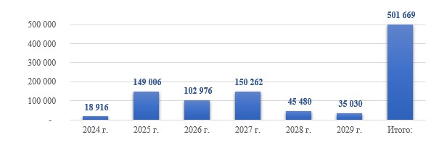

Рисунок 1 - Финансовые ресурсы для реализации Программы

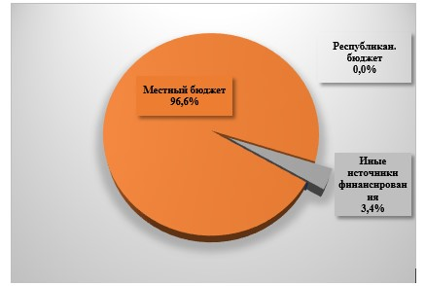

Рисунок 2 - Источники финансирования Программы
Объем финансирования Программы по управлению коммунальными отходами в Ескельдинском районе на 2024-2029 годы будет уточняться при утверждении местного бюджета на соответствующие финансовые годы в соответствии с законодательством Республики Казахстан и исходя из возможностей доходной части местных бюджетов.
В соответствии с положением Экологического кодекса РК (статья 388) Оператор РОП может развивать региональную систему управления ТБО через внедрение технологий сбора, транспортировки, подготовки к повторному использованию, обработки, сортировки, переработки и (или) утилизации отходов, строительство заводов (производств) по подготовке к повторному использованию, обработке, переработке, сортировке и (или) утилизации отходов, совершенствование материально-технической базы организаций, осуществляющих сбор, транспортировку, подготовку к повторному использованию, сортировку, обработку, переработку и (или) утилизацию отходов, организацию энергетической утилизации отходов.
ВВЕДЕНИЕ
Общая справка по Ескельдинскому району
Ескельдинский район находится в центральной части области (Рисунок 3).

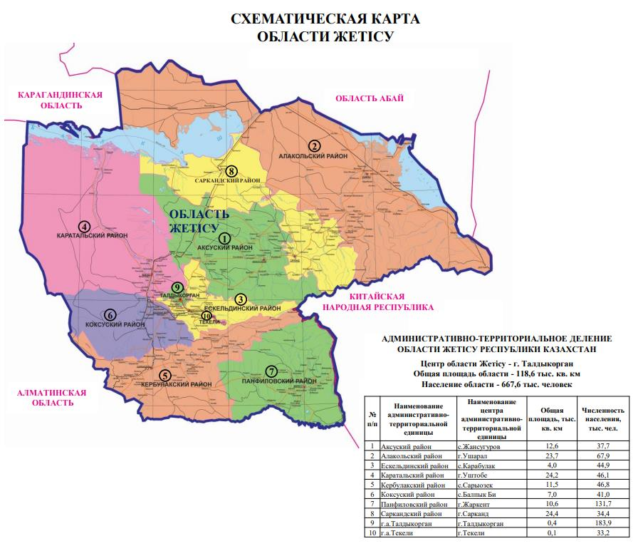

Рисунок 3 – Административно-территориальное деление области Жетiсу
Территория района составляет 4,0 тыс.кв. км, на которой расположены 33 населенных пунктов, объединенных в 11 сельских округов. Районный центр – п.Карабулак. Расстояние до областного центра 13 км.
По данным государственной статистики численность населения на 1 января 2024 г. составила 52 092 человек или 7,5% от населения области. В районе проживает только сельское население. Плотность населения составляет 13,02 человек на км2, что является высоким показателям по районам области. По плотности населения район занимает 3-е место (из 10) в области.
Административно-территориальное деление района представлено в таблице ниже (Таблица 2):
Таблица 2 Административно-территориальные объекты района
№ | Сельский округ | Населенный пункт
1 | Алдабергеновский с/о | с.Алдабергеново  с.Жаналык  с.Жастар
2 | Акынсаринский с/о | с.Акешки  с.Актума  с.Акын Сара  с.Тамбала
3 | .Бактыбайский с.о | с.Ельтай  с.Бактыбай  с.Отенай
4 | Карабулакский с/о | с.Абай  с.Ешкиольмес  с.Карабулак  с.Баисова  с.Оркусак  с.Шымыр
5 | Каратальский с/о | с.Каратальское  с.Теректы
6 | Туленгутский с/о | с.Екпенди  с.Жендик  с.Жетiсу
7 | Сырымбетский с/о | с.Сырымбет
8 | Кайнарлинский с/о | с.Актасты  с.Кайнарлы  с.Коржымбай
9 | Конырский с/о | с.Алмалы  с.Коктобе  с.Коныр
10 | Кокжазыкский с/о | с.Боктерли  с.Кокжазык  с.Тенлик
11 | Жалгизагашский с/о | с.Бигаш  с.Жалгызагаш
Географическое положение и природно-климатические условия
Ескельдинский район граничит на севере с Аксуским районом, на юге и юго-востоке – с Кербулакским, на западе – с Коксуским, на северо-западе – с Каратальским районами и г.Талдыкорган. В центральной части района расположен г.Текели.
Через территорию района протекают две реки Каратал и Коксу, а также ряд мелких речек. Эта зона является наиболее благоприятной для поливного и богарного земледелия. Имеются полезные ископаемые: Текелийское месторождение свинца и цинка, Ескельдинское месторождение мрамора и известняка.
Предприятия района в основном производят переработку сельскохозяйственной продукции, имеется производство щебня строительного, кирпича, строительной извести, туалетной бумаги и деревянных изделий. Два предприятия производят медицинскую мебель и текстильные изделия.
Климат континентальный со значительными колебаниями погодных условий в течение суток и в течение года. Особенности климата района определяются тем, что он располагается в узкой природной зоне, располагающейся между отдельными хребтами гор Заилийского Алатау РК. В связи с этим здесь на довольно близких расстояниях изменяются практически все климатические параметры.
Температурный режим характерен для III–В строительно-климатического района. Зимние условия здесь морозные, а лето длинное и жаркое.
Теплый период длится в среднем 6 месяцев, – с начала апреля до конца октября. Наиболее жарким месяцем является июль, средняя температура которого 23,3оС. В дневные часы она достигает 30,85оС, а ночью понижается до 15,3оС. В отдельные годы абсолютный максимум температуры может достигать +44 оС.
Зима короткая – в среднем около 3 месяцев, но достаточно морозная. Наиболее низкими температурами выделяется январь, со средними месячными значениями -10,3оС. Ночью температура воздуха опускается до – 15,9оС, днем лежит в пределах -3 – -4оС. Абсолютный минимум достигает – 42оС.
Весна короткая, очень быстрое нарастание тепла происходит от марта к апрелю, устойчивый переход средней суточной температуры воздуха через 0о – в конце февраля.
Осень затяжная, часто идут дожди, несколько уменьшается повторяемость сильных ветров. Устойчивый переход средней суточной температуры воздуха через 0о происходит в начале ноября.
Управление отходами в приоритетных задачах области ЦУРы
Среди Целей устойчивого развития ООН (ЦУР), принятых Казахстаном, имеется ряд целей и задач, связанных с вопросами сокращения негативного влияния отходов на окружающую среду и здоровье населения планеты. В таблице ниже (Таблица 3), выделены такие цели и соответствующие им задачи.
ЦУР, являясь по своему охвату глобальным документом, определяет общую рамку без учета особенностей отдельных государств, текущее положение необходимой инфраструктуры и т.д.
Казахстан принял ЦУР и строит планы развития с учетом соответствующих целей и задач.
Таблица 3 – ЦУР, связанных с вопросами сокращения отходов.
ЦУР | Задача
11.6 К 2030 году уменьшить негативное экологическое воздействие городов в пересчете на душу населения, в том числе посредством уделения особого внимания качеству воздуха и удалению городских и других отходов. | 11.6.1 Доля твердых бытовых отходов, которые регулярно собираются и надлежащим образом удаляются, в общей массе городских отходов.
12.3 К 2030 году сократить вдвое в пересчете на душу населения общемировое количество пищевых отходов на розничном и потребительском уровнях и уменьшить потери продовольствия в производственно-сбытовых цепочках, в том числе послеуборочные потери. | 12.3.1 Глобальный индекс потерь продовольствия.
12.5 К 2030 году существенно уменьшить объем отходов путем принятия мер по предотвращению их образования, их сокращению, переработке и повторному использованию | 12.5.1 Национальный уровень переработки отходов, масса утилизированных материалов
12.6 Рекомендовать компаниям, особенно крупным и транснациональным компаниям, применять устойчивые методы производства и отражать информацию о рациональном использовании ресурсов в своих отчетах | 12.6.1 Число компаний, публикующих отчеты о рациональном использовании ресурсов
12.7 Содействовать обеспечению экологичной практики государственных закупок в соответствии с национальными стратегиями и приоритетами | 12.7.1 Число стран, осуществляющих стратегии и планы действий по экологизации государственных закупок
В Концепции по переходу Республики Казахстан к "зеленой экономике" (утверждена Указом Президента Республики Казахстан от 30 мая 2013 года № 577), определяющей основной “тренд” дальнейшего развития страны в области экологии и потребления ресурсов, указывается, что стране необходимо заново выстроить комплексную систему управления отходами, охватывающую и промышленные и коммунальные отходы.
В Концепции сообщается, что для создания соответствующей системы необходимо опираться на следующие подходы:
создание согласованной системы утилизации отходов с предоставлением полного спектра услуг и всесторонней охраной ландшафтов;
сокращение числа полигонов с переходом к широкому применению переработки и вторичного использования, а также извлечения полезных веществ и материалов, получения топлива за счет утилизации отходов;
развитие экономики замкнутого цикла с многооборотным использованием продукции как в рамках, так и вне цепочки создания стоимости;
улучшение экологической ситуации и снижение техногенного влияния на окружающую среду.
Также в документе заявлены долгосрочные стратегические цели и целевые индикаторы "зеленой экономики", которые включают и показатели в области управления отходами (Таблица 3).
Таблица 3 - Цели и целевые индикаторы "зеленой экономики" в области управления отходами для Республики Казахстан
Сектор | Описание цели | 2030 г. | 2050 г.
Утилизация отходов | Покрытие населения вывозом твердых бытовых отходов | 100%
Утилизация отходов | Санитарное хранение мусора | 95%
Утилизация отходов | Доля переработанных отходов | 40% | 50%
Итоговые рекомендации Концепции по решению проблем с ТБО включают следующие мероприятия, которые должны быть учтены при разработке локальных программ и проектов:
проведение тщательного аудита по всем большим свалкам ТБО и определение мер по их рекультивации;
разработка государственной программы по переработке и утилизации ТКО, покрывающей следующие аспекты:
определение целевого уровня переработки ТБО в объеме до 50% к 2050 году и складирования остаточного объема ТБО на полигонах, отвечающих экологическим и санитарным требованиям, доля которых должна вырасти до 100% к 2050 году, то есть все полигоны в стране к 2050 году должны отвечать самым современным экологическим и санитарным требованиям;
введение раздельного сбора бытовых отходов у потребителя;
определение методики расчета тарифа, гарантирующего покрытие операционных затрат и инвестиций в эту сферу с определенной нормой рентабельности с учетом получаемой прибыли от переработанных материалов;
внедрение принципа расширенной ответственности производителя с целью покрытия части расходов на сбор и утилизацию отходов упаковки, электронного и электрического оборудования, транспортных средств, аккумуляторов, мебели и других товаров после использования;
разработка механизма привлечения инвестиций, в том числе через государственно-частное партнерство в больших городах и на уровне муниципальных образований в небольших населенных пунктах за счет бюджетных ресурсов для развития отрасли;
заключение контрактов на управление бытовыми отходами на конкурентной основе с широким охватом территории;
определение мер государственной поддержки для социально уязвимых слоев населения при установлении тарифов на сбор и утилизацию ТКО;
обновление стандартов переработки и хранения ТБО с использованием новых технологий, таких как анаеробика, компостинг или биогаз;
создание нормативной правовой базы для контроля за сбором, транспортировкой, переработкой, утилизацией и хранением ТБО до 2015 года;
совершенствование сбора, обработки и предоставления статистической информации для мониторинга достижения целевых показателей в сфере обращения с ТБО.
План развития области Жетісу на 2021-2025 годы
Документ утвержден Решением маслихата области Жетісу от 23 ноября 2022 года №12-35 и изменен Решением маслихата области Жетісу от 15 декабря 2023 года № 11-65.
В план включены мероприятия и целевые индикаторы. Часть мероприятий связанна с вопросами улучшения условий по управлению коммунальными отходами в области и отражена в "Цели 2: Улучшение экологического состояния и сохранение экосистем водных объектов и рыбных ресурсов" в направлении "Регион – комфортный и безопасный для проживания".
Пути достижения Плана развития:
реализация медиаплана по экологическому образованию и просвещению через публикации в традиционных и новых СМИ, проведение мероприятий, акций на местном уровне;
проведение на системной основе экологической акции "Birge-taza Qazaqstan" для укрепления экологических ценностей;
строительство в области 6 объектов региональной системы управления отходами (2024г. – 1, 2025г. – 5):
-4 современных полигона ТБО в Аксуском, Алакольском, Сарканском, Коксуском районах;
-1 сортировочной линии в Кербулакском районе;
-1 мусороперегрузочной линии в г.Текели.
установки во всех селах контейнеров для раздельного сбора мусора:
-2023 г. – 500 шт.,
-2024 г. – 500 шт.,
-2025 г. – 1000 шт.
сокращение 44 из 182 мест складирования и приведение их к экологическим требованиям и санитарным правилам (2025 г. – 44);
ликвидация всех несанкционированных свалок (на 2023 г. – 150 свалок):
-Аксуском – 4,
-Кербулакском – 3,
-г.Текели – 6,
-Каратальском – 34,
-г. Талдыкорган – 41,
-Ескельдинском – 25,
-Коксуском – 37.
Таблица 4 – Цель 2 Плана развития области Жетісу на 2021-2025 годы
Цель 2. Улучшение экологического состояния и сохранение экосистем водных объектов и рыбных ресурсов
№ | Целевые индикаторы | Ед. изм. | Источник информации | Отчетный год | План (факт) текущего года | Плановые показатели |  |  |  |  | Ответственные исполнители
 |  |  |  | 2019 г | 2020 г | 2021г | 2022 г | 2023 г | 2024 г | 2025г | Ответственные исполнители
1 | 2 | 3 | 4 | 5 | 6 | 7 | 8 | 9 | 10 | 11 | 12
1. | Макроиндикаторы
2. | Доля переработки и утилизации
3. | ТБО (от объема образования) | % | Административные данные  МЭГПР РК УЭЖКХ, УСХ, УЗ |  |  |  | 17,8 | 19,7 | 21,8 | 24,0 | УЭЖКХ, акиматы районов и городов Заместитель акима области – Канагатов А.С.
План мероприятий по охране окружающей среды по области Жетісу на 2023-2025 годы.
В проект Плана мероприятий по ООС были включены следующие мероприятия, связанные с управлением коммунальными отходами или развитием инфраструктуры:
Наименование мероприятия | Планируемый срок исполнения
Разработка ПСД "Строительство современного полигона ТБО в г. Талдыкорган" | 2023
Разработка ПСД "Рекультивация закрытого полигона ТБО г. Текели" | 2023
Установка в городе Текели контейнеров для раздельного сбора отходов | 2023
Установка в Ескельдинском районе контейнеров для раздельного сбора отходов | 2024
Установка в Коксуском районе контейнеров для раздельного сбора отходов | 2025
Ликвидация всех несанкционированных свалок | 2023-2025
Сокращение 110 из 182 мест складирования и приведение их экологическим требованиям и санитарным правилам | 2024-2025
Целевые показатели качества окружающей среды по области Жетісу
Под целевыми показателями качества окружающей среды понимается совокупность количественных и качественных характеристик состояния отдельных компонентов окружающей среды и иных показателей, характеризующих уровень обеспечения мер по охране окружающей среды и эффективному управлению отходами, которые должны быть достигнуты за определенный период времени (статья 37 Экологического кодекса РК).
Показатели разрабатываются на основе Правил разработки целевых показателей качества окружающей среды, в том числе минимального перечня индикаторов, для которых устанавливаются целевые показатели качества окружающей среды (утверждены Приказом и.о. Министра экологии, геологии и природных ресурсов РК от 19 июля 2021 года № 257).
В период подготовки Программы для территории Ескельдинского района и области Жетісу не были разработаны и утверждены целевые показателей качества окружающей среды.
В Плане мероприятий по охране окружающей среды, финансируемых из бюджета области Жетісу на 2023-2025 годы предусмотрена разработка целевых показателей качества окружающей среды области Жетісу в 2023 году.
Правила по разработке целевых показателей в редакции 2021 года определяют минимальный перечень индикаторов:
качество атмосферного воздуха;
качество поверхностных и подземных вод;
качество земель и почв;
совокупные площади лесов и озеленения с учетом условий климата и почв каждого отдельного региона;
сокращение деградации и опустынивания земель;
совокупный объем выбросов по видам загрязняющих веществ;
совокупный объем сбросов по видам загрязняющих веществ и по каждому отдельному водному объекту и бассейну;
по видам коммунальных отходов - доля их раздельного сбора, подготовки к повторному использованию, переработки, утилизации и удаления (уничтожения и (или) захоронения);
совокупные объемы сокращения выбросов парниковых газов.
Законодательная база
Нормативные ссылки
Разработка Программы велась на основе действующего законодательства Республики Казахстан:
1.Кодекс Республики Казахстан от 2 января 2021 года № 400-VI "Экологический кодекс Республики Казахстан" (Глава 27);
2.Послание Президента Республики Казахстан народу Казахстана Стратегия "Казахстан-2050";
3.Указ Президента Республики Казахстан от 30 мая 2013 года № 577 "О концепции по переходы Республики Казахстан к "зеленой экономике";
4.Закон Республики Казахстан от 28 апреля 2016 года № 506-V "О внесении изменений и дополнений в некоторые законодательные акты Республики Казахстан по вопросам перехода Республики Казахстан к "зеленой экономике";
5.Протокол расширенного заседания Правительства РК от 27 января 2012 года;
6.Приказ и.о. Министра экологии, геологии и природных ресурсов Республики Казахстан "Об утверждении правил управления коммунальными отходами" от 28 декабря 2021 года № 508 (с изменениями от 19.11.2023 г.);
7.Приказ Министра национальной экономики Республики Казахстан от 5 декабря 2014 года № 129 Об утверждении Правил разработки или корректировки, проведения необходимых экспертиз инвестиционного предложения государственного инвестиционного проекта, а также планирования, рассмотрения, отбора, мониторинга и оценки реализации бюджетных инвестиций и определения целесообразности бюджетного кредитования (с изменениями и дополнениями по состоянию на 13.04.2022 г.);
8.Приказ и.о. Министра энергетики Республики Казахстан от 19 июля 2016 года № 332 "Об утверждении критериев отнесения отходов потребления ко вторичному сырью";
9.Приказ Министра экологии и природных ресурсов Республики Казахстан от 18 мая 2023 года № 154-п "Об утверждении Методических рекомендаций местным исполнительным органам по разработке программы по управлению коммунальными отходами";
10.Приказ и.о. Министра экологии, геологии и природных ресурсов Республики Казахстан от 6 августа 2021 года № 314 "Об утверждении Классификатора отходов";
11.Приказ Министра здравоохранения Республики Казахстан от 25 декабря 2020 года № ҚР ДСМ-331/2020 "Об утверждении Санитарных правил "Санитарно-эпидемиологические требования к сбору, использованию, применению, обезвреживанию, транспортировке, хранению и захоронению отходов производства и потребления";
12.Приказ Министра сельского хозяйства Республики Казахстан от 6 апреля 2015 года № 16-07/307 "Об утверждении Правил утилизации, уничтожения биологических отходов";
13.Приказ и.о. Министра здравоохранения Республики Казахстан от 11 января 2022 года № ҚР ДСМ-2 "Об утверждении Санитарных правил "Санитарно-эпидемиологические требования к санитарно-защитным зонам объектов, являющихся объектами воздействия на среду обитания и здоровье человека";
14.Санитарные правила устройства и содержания полигонов для твердых бытовых отходов № 3.01.016.97 (утверждены Главным государственным санитарным врачом Республики Казахстан от 29 апреля 1997 г.);
15.СН РК 1.04-15-2013 "Полигоны для твердых бытовых отходов";
16.СТ РК 3780-2022 "Отходы. Общие требования к площадкам размещения контейнеров для организации раздельного сбора коммунальных отходов";
17.Решение маслихата области Жетісу от 14 декабря 2022 года № 13-42 "Об утверждении правил благоустройства территорий городов и населенных пунктов области Жетісу";
18.Иные действующие нормативные акты РК в сфере управления отходами.
Классификация отходов
Согласно статье 338 Экологического кодекса РК, отходы разделяются по видам: опасные и неопасные. Виды отходов определяются на основании классификатора отходов (утвержден Приказом и.о. Министра экологии, геологии и природных ресурсов Республики Казахстан от 6 августа 2021 года № 314). Отдельные виды отходов в классификаторе отходов могут быть определены одновременно как опасные и неопасные с присвоением различных кодов ("зеркальные" виды отходов) в зависимости от уровней концентрации содержащихся в них опасных веществ или степени влияния опасных характеристик вида отходов на жизнь и (или) здоровье людей и окружающую среду.
Отходы, рассматриваемые в Программе
Согласно Экологическому кодексу РК под коммунальными отходами понимаются следующие отходы потребления:
1.смешанные отходы и раздельно собранные отходы домашних хозяйств, включая, помимо прочего, бумагу и картон, стекло, металлы, пластмассы, органические отходы, древесину, текстиль, упаковку, использованные электрическое и электронное оборудование, батареи и аккумуляторы;
2.смешанные отходы и раздельно собранные отходы из других источников, если такие отходы по своему характеру и составу сходны с отходами домашних хозяйств.
3.опасные составляющие коммунальных отходов (электронное и электрическое оборудование, ртутьсодержащие отходы, батареи, аккумуляторы и прочие опасные компоненты) должны собираться раздельно и передаваться на восстановление специализированным предприятиям.
Коммунальные отходы не включают отходы производства, сельского хозяйства, лесного хозяйства, рыболовства, септиков и канализационной сети, а также от очистных сооружений, включая осадок сточных вод, вышедшие из эксплуатации транспортные средства или отходы строительства.
К отходам потребления относятся отходы, образующиеся в результате жизнедеятельности человека, полностью или частично утратившие свои потребительские свойства продукты и (или) изделия, их упаковка и иные вещества или их остатки, срок годности либо эксплуатации которых истек независимо от их агрегатного состояния, а также от которых собственник самостоятельно физически избавился либо документально перевел в разряд отходов потребления.
Рассматриваемые отходы могут относиться в различным классам опасности, так как опасные составляющие отходов могут включать в себя компоненты, имеющие опасные свойства для окружающей среды и здоровья человека.
Полигоны, свалки
В рамках Программы под полигоном захоронения отходов (далее – полигон) понимается специально оборудованное место постоянного размещения отходов без намерения их изъятия, соответствующее экологическим, строительным и санитарно-эпидемиологическим требованиям (Экологический кодекс РК, статья 348).
Полигоны для твердых бытовых отходов – специальные сооружения, предназначенные для изоляции и обезвреживания твердых бытовых отходов (Приказ и.о. Министра здравоохранения Республики Казахстан от 25 декабря 2020 года № ҚР ДСМ-331/2020 “Об утверждении Санитарных правил “Санитарно-эпидемиологические требования к сбору, использованию, применению, обезвреживанию, транспортировке, хранению и захоронению отходов производства и потребления”).
Согласно Санитарным правилам устройства и содержания полигонов для твердых бытовых отходов № 3.01.016.97 (утверждены Главным государственным санитарным врачом Республики Казахстан от 29 апреля 1997 г.) полигоны, являются более технически современными по сравнению с обычными усовершенствованными свалками.
Согласно Статье 350 Экологического кодекса РК проектом полигона отходов должно быть предусмотрено создание ликвидационного фонда для его закрытия, рекультивации земель, ведения мониторинга воздействия на окружающую среду и контроля загрязнения после закрытия полигона. Эксплуатация полигона отходов без наличия ликвидационного фонда запрещена.
В методических указаниях по рекультивации свалок в населенных пунктах (утверждены приказом Комитета по делам строительства и жилищно-коммунального хозяйства Министерства регионального развития Республики Казахстан от 27.12.2013 года № 394-нк) даны следующие определения:
-Свалки - не отведенные для размещения отходов территории.
-Санкционированные свалки - разрешенные местными органами власти территории для размещения промышленных и бытовых отходов, но не обустроенные в соответствии с требованиями, предъявляемыми к полигонам санитарными нормами и правилами, и эксплуатируемые с отклонениями от требований санитарно-эпидемиологического надзора. Санкционированные свалки являются временными, подлежат обустройству в соответствии с указанными требованиями или закрытию в сроки, необходимые для проектирования и строительства полигонов.
-Свалка несанкционированная (погребенная) - стихийно образовавшиеся или возникшие благодаря непродуманной деятельности человека техногенные элементы геологической среды из отходов бытовой и/или производственной сферы площадью более 0,5 га при мощности отложений не менее 1 м (объем более 5000 куб. м).
Роль МИО в организации управления коммунальными отходами
В законодательных требованиях по управлению отходами, как правило основное внимание уделяется специализированным организациям, непосредственно занятым в процессах сбора, транспортировки, переработки/утилизации и уничтожения отходов. Требования к ним представлены в документах различных уровней и охватывают как общие вопросы, так и узко специализированные.
Также имеются требования к объектам управления отходами (контейнеры, транспорт, полигоны, оборудование и т.д.) и системе обслуживания (тарифы, нормы).
Однако, роль основного организатора процессов управления на местах выполняют МИО. Согласно Экологического кодекса РК в вопросах организации управления коммунальными отходами на МИО возлагается ответственность:
-Местные исполнительные органы областей, городов республиканского значения, столицы с учетом утвержденных целевых показателей качества окружающей среды несут ответственность за реализацию государственной экологической политики на местном уровне в соответствии с законодательством Республики Казахстан (Статья 28).
-Местные исполнительные органы определяют и осуществляют мероприятия по стимулированию уменьшения объемов образования отходов, увеличения доли восстановления образуемых отходов, снижения уровня их опасности, хозяйственной деятельности субъектов предпринимательства, которые внедряют технологии, направленные на уменьшение объемов образования отходов, планируют восстановление отходов, образуемых в процессе производства продукции (выполнения работ, оказания услуг), осуществляют сбор и заготовку таких отходов, строительство соответствующих предприятий и цехов, а также организуют производство оборудования для восстановления отходов, принимают паевое участие в финансировании мероприятий по уменьшению объемов образования отходов и увеличению доли восстановления образуемых отходов (Статья 341).
-Местные исполнительные органы организуют мероприятия по стимулированию сокращения захоронения биоразлагаемых отходов, включая меры по их переработке, в частности методом компостирования и утилизации, в том числе в целях производства биогаза и (или) энергии (Статья 351).
-Местные исполнительные органы районов, городов районного и областного значения, городов республиканского значения, столицы (а также МИО сел, поселков, сельских округов) реализуют государственную политику в области управления коммунальными отходами (Статья 365).
Анализ текущего состояния управления коммунальными отходами
Общие данные
В данном разделе проводится оценка централизованной системы сбора твердых бытовых отходов и инфраструктуры, необходимой для дальнейшего управления отходами.
С целью сбора информации в Ескельдинский район были направлены запросы с формами для предоставления данных. На ряду с полученными формами, были проанализированы материалы из открытых источников (статистика, официальные сайты района, области).
Согласно статье 367 Экологического кодекса РК, централизованная система сбора твердых бытовых отходов (далее – централизованная система) – система, организуемая местными исполнительными органами в рамках обеспечения физических и юридических лиц независимо от форм собственности и вида деятельности, проживающих (находящихся) и (или) осуществляющих свою деятельность в жилых домах либо отдельно стоящих зданиях (сооружениях) и не имеющих на праве собственности контейнерных площадок и контейнеров, а также имеющих на праве собственности контейнерные площадки и контейнеры, расположенные на землях общего пользования, услугами по сбору, транспортировке твердых бытовых отходов. Контейнерные площадки – специальные площадки для накопления отходов, на которых размещаются контейнеры для сбора твердых бытовых отходов, с наличием подъездных путей для специализированного транспорта, осуществляющего транспортировку твердых бытовых отходов.
Оценка текущего состояния управления коммунальными отходами в регионе
Оценка системы управления коммунальными отходами в Ескельдинском районе в целом опирается на применение принципов государственной экологической политики в области управления отходами:
1)иерархии;
2) близости к источнику;
3) ответственности образователя отходов;
4) расширенных обязательств производителей (импортеров).
Система управления отходами должна быть выстроена в порядке приоритета интересов населения страны и экономической эффективности.
В Казахстане приоритеты мер управления отходами – иерархия, указаны в статье 329 Экологического кодекса РК и расположены в порядке убывания их предпочтительности в интересах охраны окружающей среды и обеспечения устойчивого развития. Иерархия определяет экологичность мер с точки зрения рационального обращения с ресурсами, снижения эмиссий, возможности применять принципы циркулярной экономики.

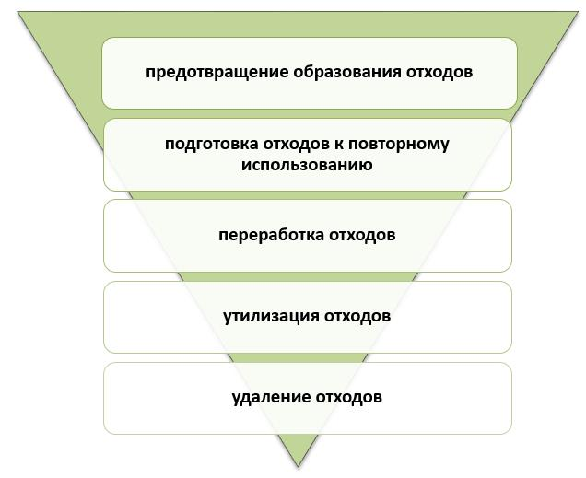

Рисунок 4 - Иерархия мер управления отходами
Близость к источнику определяет приоритетность в выборе места дальнейшего управления отходами, будь то переработка, утилизация, уничтожение. При равенстве прочих условий (оснащенность производства, квалификация персонала, ценовая политика и другие), здесь важную роль играет необходимость снижения риска при транспортировке.
Также важным при оценке действующей системы является широта охвата видов и объемов сортируемых, перерабатываемых/ утилизируемых или реализуемых для дальнейшего использования компонентов ТКО.
Инфраструктура для переработки/утилизации ТКО
Одной из задач анализа инфраструктуры является оценка выполнения требования по обращению с опасными составляющими коммунальных отходов (электронное и электрическое оборудование, ртутьсодержащие отходы, батарейки, аккумуляторы и прочие опасные компоненты), которые должны собираться раздельно и передаваться на восстановление специализированным предприятиям. Предложения по организации раздельного сбора ТКО, включая опасные компоненты представлены в Программе управления коммунальными отходами в области Жетiсу.
Согласно информации АО "Жасыл даму", выполняющего функции Оператора РОП, на территории Ескельдинского района в 2021 году функционировали предприятия, специализирующиеся на сборе отходов упаковки (в данном разделе рассматриваются предприятия в текущих границах области)
Таблица 5 - Реестр предприятий, осуществляющих сбор отходов упаковки в 2021г
№ | Наименование | Вид отхода упаковки | Адрес
1 | ТОО AIBM Group | Стекло, бумага, пластик, металл | Область Жетiсу, Ескельдинский район, п.Карабулак ул. Ескельды би, 107А,
2 | ИП "Ким В.Д." | Бумага | Область Жетiсу, Ескельдинский район, г.Акын Сара, 105
Ртутьсодержащие материалы
Согласно данным из открытых источников, в Ескельдинском районе, нет пунктов приема и переработки/утилизации ртутьсодержащих приборов и оборудования.
Отходы электрического и электронного оборудования
Согласно данным из открытых источников и данным акимата, в Ескельдинском районе отсутствуют организации, принимающие на переработку отходы электрического и электронного оборудования (ОЭЭО).
Медицинские отходы
Медицинские отходы класса "А", не отличающиеся по составу от коммунально-бытовых отходов, не обладающие опасными свойствами, также рассматриваются в рамках Программы.
Согласно информации на сайте акимата в районе имеется 3 учреждения здравоохранения.
Данные по передаче на утилизацию медицинских отходов медучреждений Ескельдинского района за период 2020-2023 годы представлены ниже (Таблица 6).
Таблица 6 - Данные по утилизации медицинских отходов класса "А" от медучреждений по области Жетiсу (2020-2023 гг.)
Год | Объем, тонн | Наименование организации, утилизирующей медицинские отходы, (БИН)
ГКП на ПХВ Ескельдинская центральная районная больница
2023 г. | 18,88 | ИП "Пивоваров" (БИН 870721351143)
2022 г. | 26,774 | ИП "Пивоваров" (БИН 870721351143)
2021 г. | 24,773 | ИП "Пивоваров" (БИН 870721351143)
2020 г. | 18,15 | ИП "Пивоваров" (БИН 870721351143)
Источник –Управление здравоохранения области Жетiсу, медицинские учреждения
Развитие инфраструктуры для переработки/утилизации отходов
Необходимо обратить внимание на то, что развитие инфраструктуры для переработки отходов с получением продукции или сырья для дальнейшей реализации могут иметь ограничения.
Имеются ограничения по развитию инфраструктуры, связанные со сроками хранения отходов. Скажем, пищевые отходы требуют решений по переработке или утилизации в короткий срок, что сильно ограничивает возможности по их транспортировке на большие расстояния, к примеру – на предприятие по выработке топливных брекетов.
Переработка стекла, отходов электроники или макулатуры скорее всего не будут рассматриваться потенциальными инвесторами в рамках одной области. К примеру, алматинский завод ТОО "KZ Recycling" - крупнейший производитель тарного картона, гофроупаковкии бумаги в Казахстане и Центральной Азии работает на обширной территории, как на приобретение сырья, так и на реализацию продукции (Рисунок 5).

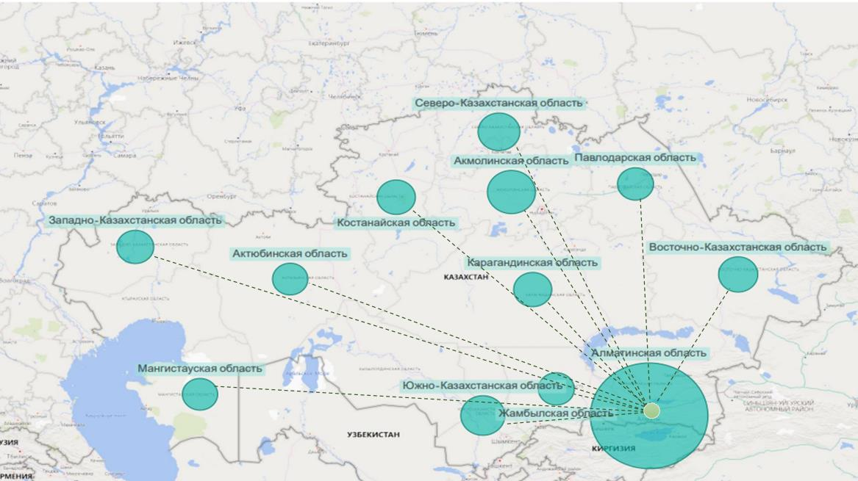

Рисунок 5 - География продаж ТОО "KZ Recycling"
Отсутствующие мощности для переработки отходов ни всегда могут быть полностью реализованы в рамках задач одной области. Для решения таких вопросов необходимо участие отраслевых “игроков”, таких как крупные компании международного уровня, специализирующихся на переработке отходов или обустройстве инфраструктуры и готовых подключиться к обслуживанию ряда регионов для формирования сырьевой сети, а также имеющих решения по дальнейшей реализации продукции.
Привлечение крупных компаний, взаимодействие между областями, формирование запроса от имени нескольких регионов в рамках одного инвестиционного проекта является сложным процессом, требующим координации и полномочий. АО "Жасыл Даму" имеет определенные полномочия и обязательства по формированию инфраструктуры для "отрасли" управления вторичным сырьем в рамках всего Казахстана.
Логичным продолжением улучшения Программы может быть взаимодействие со смежными регионами и АО "Жасыл Даму" для выявления возможности совместного развития недостающих элементов инфраструктуры и рынка продукции из вторсырья.
Организация сбора и вывоза отходов
Согласно данным сайта Бюро национальной статистики Агентства по стратегическому планированию и реформам Республики Казахстан (далее - Бюро Национальной статистики АСПР РК) в 2022 году в Ескельдинском районе функционировала 1 организация по сбору и вывозу коммунальных отходов.
Данные по количеству населения, получающему услуги по вывозу коммунальных отходов мусоровывозящими организациями представлены в таблице ниже (Таблица 7). Из таблицы видно, что количество обслуживаемого населения сокращается.
Таблица 7 – Население Ескельдинского района, регулярно обслуживаемое мусоровывозящей организацией (тыс. человек) *
Показатель | 2019 г | 2020 г | 2021 г | 2022 г | 2023 г
Население, регулярно обслуживаемое мусоровывозящей организацией | х | 4,2 | 4 | н/д | н/д
Источник - Бюро Национальной статистики АСПР РК (Х – конфиденциальные данные)
Доля населения, получающего централизованные услуги по вывозу ТБО представлена ниже. Показатель получен как соотношение количества населения, регулярно обслуживаемое мусоровывозящей организацией к количеству всего населения района.
Таблица 8 - Доля населения, регулярно обслуживаемое мусоровывозящими организациями в Ескельдинском районе (2019-2021 гг.) *
Показатель | 2019 г | 2020 г | 2021 г | Средний показатель (базовый) за 2019- 2021 годы
Доля населения, обслуживаемого мусоровывозящими организациями | х | 9,2% | 8,8% | 6,0%
Конфиденциальные данные (Х) о количестве населения, охваченного услугами вывоза (см. Таблица 7) не позволили провести расчеты.
*- показатель получен как соотношение количества населения, регулярно обслуживаемое мусоровывозящей организацией к населению района.
В таблице ниже представлено количество специализированных организаций Ескельдинского района, которые занимаются сортировкой, утилизацией и депонированием ТКО (Таблица 9). С 2022 года в районе таких организаций нет.
Таблица 9 - Число организаций, занимающихся сортировкой, утилизацией и депонированием отходов в Ескельдинском районе
Показатель | 2020 г | 2021 г | 2022 г | 2023 г
Число организаций, занимающихся сортировкой, утилизацией и депонированием ТКО | 1 | 1 | - | -
Источник - Бюро Национальной статистики АСПР РК
GPS контроль мусоровозов
При реализации Программы и организации централизованного вывоза ТКО от населения необходимо обратить внимание, что в соответствии с требованием статьи 368 Экологического кодекса РК субъекты предпринимательства, осуществляющие деятельность по транспортировке твердых бытовых отходов, обязаны передавать полную навигационную информацию о передвижении транспорта в информационную систему "Национальный банк данных о состоянии окружающей среды и природных ресурсов Республики Казахстан".
Учет передвижения транспорта, вывозящего отходы направлен на снижение вероятности риска размещения отходов в несанкционированных местах, контроля потребляемого топлива, предупреждения аварий и угона транспорта, накопления данных о маршрутах для дальнейшей оптимизации.
На период разработки данной Программы Министерством экологии и природных ресурсов РК ведутся работы по вводу в опытную эксплуатацию информационной системы Министерства по отображению передвижения мусоровывозящей техники с помощью GPS датчиков и планируется в следующем году ввести в промышленную эксплуатацию, реализован пилотный проект по городу Шымкенту, в режиме реального времени.
Объекты захоронения ТКО
Общие сведения
В соответствии с разделом 4 СН РК 1.04-15-2013 "Полигоны для твердых бытовых отходов" (с изменениями от 20.12.2019 г.) "Полигоны ТКО - специально оборудованное место постоянного размещения отходов без намерения изъятия, соответствующее экологическим, строительным и санитарно-эпидемиологическим требованиям".
Определение полигона дано и в п.5.1 СН РК 1.04-15-2013: "Полигоны твердых бытовых отходов - комплексы природоохранных зданий и сооружений, выполняющие функции централизованного приема, обезвреживания и утилизации ТКО, препятствующие попаданию опасных веществ в окружающую природную среду, загрязнению почвы, атмосферы, грунтовых и поверхностных вод, не дающие распространяться болезнетворным организмам, грызунам и насекомым".
В 2023 году в ходе проверки со стороны областной прокуратуры были выявлены нарушения при эксплуатации полигонов ТБО (санкционированных свалок) на территории области:
"В текущем году прокуратурой области Жетісу проведен анализ деятельности полигонов твердо бытовых отходов (далее-ТБО) на предмет соблюдения природоохранного законодательства.
Установлено, что в некоторых районах области полигоны ТБО функционировали без правоустанавливающих документов.
К примеру, в Алакольском районе в 23 сельских округах (56 населенных пунктов) имеется 33 полигона ТБО, из них только на полигон "Шындали" в Достыкском округе имеется правоустанавливающий документ.
Аналогичные факты установлены в Сарканском (9 фактов), Коксуйском (7 фактов) и Ескельдинском (1 факт) районах.
По всем вышеуказанным нарушениям внесены акты прокурорского надзора.
В настоящее время по результатам рассмотрения актов надзора 3-м сельским акимам назначен штраф в размере 300 МРП, и один заместитель акима привлечен к дисциплинарной ответственности.
Также местными исполнительными органами начата работа по узаконению незаконно функционирующих полигонов ТБО.”
Объекты размещения отходов (полигоны)
В Ескельдинском районе на основании постановления акима №62 от 07.03.2014 года сельским округам были переданы земельные участки на постоянное землепользование, с целевым назначением – обслуживание мест размещения и удаления отходов производства и потребления (Таблица 10).
Таблица 10 - Земли Ескельдинского района, выделенные для размещения отходов производства и потребления
№ | Место расположения объекта ТБО | Кадастровый номер | Площадь, га
1 | Карабулакский с/о, c. Ешкиольмес | 03-264-047-224 | 0,8
2 | Карабулакский с/о, c. Оркусак | 03-264-047-223 | 0,8
3 | Карабулакский с/о, c. Байысов | 03-264-025-513 | 0,8
4 | Карабулакский с/о, c. Шымыр | 03-264-025-514 | 0,8
5 | Толенгутский с/о, c. Екпенды | 03-264-070-707 | 1,0
6 | Кайнарлинский с/о, c. Кайнарлы | 03-264-080-401 | 1,0
7 | Сырымбетский с/о, c. Сырымбет | 03-264-088-771 | 1,0
8 | Алдабергеновский с/о, c. Алдабергенова | 03-264-018-494 | 0,7
9 | Алдабергеновский с/о, c. Жастар | 03-264-018-495 | 1,0
10 | Бактыбайский с/о, c. Бактыбай | 03-264-007-542 | 1,0
11 | Акын Саринский с/о, c. Акешки | 03-264-096-375 | 1,0
12 | Акын Саринский с/о, c. Актума | 03-264-099-141 | 1,2
13 | Акын Саринский с/о, c. АкынСара | 03-264-096-379 | 1,8
14 | Каратальский с/о, c. Каратал | 03-264-084-493 | 1,08
15 | Конырский с/о, c. Коныр | 03-264-103-527 | 1,0
16 | Конырский с/о, c. Коктобе | 03-264-107 -265 | 1,0
17 | Жалгизагашский с/о, c. Бигаш | 03-264-052-511 | 1,0
18 | Кокжазыкский с/о, c. Кокжазык | 03-264-061-732 | 1,0
19 | Кокжазыкский с/о, c. Тенлик | 03-264-064-345 | 0,8
Акиматом представлены данные по площадке временного хранения ТБО в с. Абай, Карабулакского с.о.:
Собственником земельного участка является акимат Ескельдинского района. Площадка действует с 2007 года. Срок окончания эксплуатации (по проекту) – 2025 г. Площадь земельного участка – 2,7 га (кадастровый номер – 03:254:045:196). По указанному кадастровому номеру объект в доступных базах данных не найден.
Отходы поступают от источников Ескельдинского района. Юридическое лицо, эксплуатирующее полигон/свалку – ИП “Алтай”, директор – Алтаев С.Н.
Документ-основание для эксплуатации полигона/свалки – договор от 20.06.2022 года №35422-ЭТП. Применяемый способ захоронения - в траншеи. Отсутствует проект строительства полигона.
Отсутствует проект СЗЗ. Высота слоя отходов -1 м.
Отсутствуют система защиты окружающей среды, гидроизолирующий материал дна, дренажная система для сбора и отвода фильтрата, ванна с дезинфицирующим раствором для мойки колес автотранспорта/ мусоровозов, противопожарный резервуар, участок радиационного контроля.
Имеется ограждение территории полигона/свалки. Экологический мониторинг объекта размещения отходов не проводится. Наименование транспортной компании, доставляющая отходы - ИП "АБ-ЕЛ". Ведется учет поступающих отходов на бумажном носителе.
Количество и тип используемой техники - 4 ед. (экскаватор, погрузчик, Камаз, трактор). Количество рабочего персонала на объекте: 5 чел.
В Ескельдинском районе имеется цех утилизации бытовых и промышленных отходов (площадь объекта – 102 м2), 2006 года постройки.
Объект находится на площадке для приема отходов, площадь территории – 2,713 га (кадастровый номер – 03:264:047:261), целевое назначение земельного участка – для строительства и обслуживания полигона по размещению отходов производства и потребления.
Основание для выделения земель – Постановление Акима Алматинской области №333 от 20.07.2018 года. Акт на право постоянного землепользования от 01.08.2018 г. Данных по объему и видам размещаемых отходов нет.
Выводы по системе сбора отходов и объектам размещения ТБО в Ескельдинском районе:
Анализ данных по порядку обращения с ТБО в Ескельдинском районе говорит об отсутствии Системы централизованного сбора и вывоза коммунальных отходов, отсутствии данных учета отходов.
Все объекты размещения ТБО являются санкционированными свалками и не соответствуют требованиям законодательства РК, в связи с чем требуется их рекультивация.
После того, как будет построены и введены в эксплуатацию объекты инфраструктуры (мусоросортировочный комплекс, карта полигона) на комплексной площадке "Талдыкорган", принимающая также отходы Ескельдинского района, необходимо провести рекультивацию существующих санкционированных свалок.
Стихийные (несанкционированные) свалки
Места несанкционированного размещения отходов (свалки) являются большой проблемой для населения и коммунальных хозяйств.
Неприятные запахи, риски заболеваний, место возможного притяжения деклассифицированных элементов общества (бродяги), скопление птиц (чайки, вороны и т.д.) и бездомных животных негативно сказываются на внешней стороне жизни соседствующих домов. Это удешевляет недвижимость в округе и отталкивает потенциальных инвесторов от приобретения коммерческой недвижимости.
Также есть риски загрязнения почв, грунтовых вод и близлежащих поверхностных вод, в случае наличия биоразлагаемых отходов – атмосферы.
В Плане развития области Жетісу на 2021-2025 годы предусмотрена ликвидация всех несанкционированных свалок (2023г. – 150 свалок, включая в Ескельдинском районе – 25).
Для предупреждения образования новых и расширения текущих свалок рекомендуется:
•обязательное снабжение мусоровывозящей техники спутниковыми навигационными системами в соответствии с правилами управления коммунальными отходами (Приказ и.о. Министра экологии, геологии и природных ресурсов РК от 28 декабря 2021 года № 508);
•неукоснительное соблюдение утвержденного графика вывоза отходов от источников;
•постоянное выявление/мониторинг несанкционированных мест размещения отходов (свалок);
•ликвидация несанкционированных мест размещения отходов (свалок) с рекультивацией территории;
•выполнение требований по организации сбора (площадки, контейнеры) и вывоза строительных и крупногабаритных отходов (СТ РК 3780-2022. “Отходы. Общие требования к площадкам размещения контейнеров для организации раздельного сбора коммунальных отходов”);
•проведение работы с населением и организациями о недопустимости размещения отходов в неположенных местах с указанием ответственности в рамках законодательства РК;
•информирование общественности о случаях предотвращения или выявления несанкционированного размещения отходов с принятыми мерами наказания (пример статьи об обнаружении свалки и принимаемых мерах:
Количественные и качественные показатели
Количественные показатели
В разделе 3.3 представлен анализ существующих данных по управлению коммунальными отходами в районе, полученных от акимата и данных государственной статотчетности, находящиеся в свободном доступе на сайте Бюро Национальной статистики АСПР РК. Анализ показал отсутствие учета за объемами образования отходов и контроля за их движением, в связи с чем в Программе на период еҰ действия были приняты расчетные данные. Прогноз численности населения выполнен в соответствии с действующими методиками.
Расчет объема образуемых отходов показал их увеличение к 2029 году на 8,9% при росте численности населения на 4,4%. Динамика образования отходов приведена на рисунке ниже (Рисунок 6).

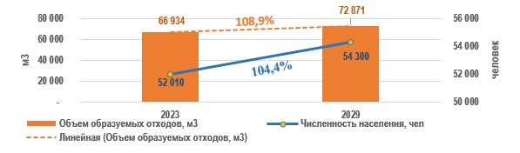

Рисунок 6 – Динамика образования отходов
В текущем разделе представлены данные по управлению коммунальными отходами в Ескельдинском районе, полученные от специализированных компаний и статистические материалы, находящиеся в свободном доступе на сайте Бюро национальной статистики Агентства по стратегическому планированию и реформам Республики Казахстан (далее - Бюро Национальной статистики АСПР РК).
Общий объем собранных коммунальных отходов, включая самовывоз, в районе за 2020-2022 годы приведен ниже (Таблица 11).
Таблица 11 - Общий объем собранных коммунальных отходов в Ескельдинском районе за 2020-2022 годы
Показатель | 2020 год | 2021 год | 2022 год | 2023 год
Общий объем собранных ТКО, тонн | 3139 | 200* | 70 | -
Источник - Бюро Национальной статистики АСПР РК
*- В экспресс информации Бюро Национальной статистики АСПР РК №2021_ЭИ-04-09-Г-132 от 11 мая 2022 года) данный показатель за 2021 год по Ескельдинскому району –"19055" соответственно (См. также Таблица 15).
Расхождение в статистической отчетности говорит о проблемах в управлении ТБО в районе.
Как правило, наибольшая часть собираемых коммунальных отходов направляется на полигоны. И хотя существует запрет захоронения потенциального вторичного сырья, куда значительная часть того, что входит в состав ТБО, слабая инфраструктура переработки и утилизации не оставляет выбора для изменения действующего порядка обращения с ТКО.
Часть отходов может поступать на несанкционированные свалки, сжигаться на приусадебных участках, передается на корм скоту.
Общая картина по сбору и обращению с ТКО в Ескельдинском районе в 2020-2022 годах представлена далее (Таблица 13 - Таблица 18), за 2023 год данные статистической отчетности отсутствуют.
Таблица 12 – Данные государственной статистики, тонн
Наименование | 2020 | 2021 | 2022 | 2023
Всего собрано ТКО | 3 139 | 19 055 | х | н/д
Всего вывезено | 3 139 | 19 385 | х | н/д
Отходы домашних хозяйств | 613 | 19 055 | х | н/д
Парковые отходы |  | 490 |  | н/д
Отходы от строек | 560 | 650 |  | н/д
Отходы производства (ТБО) | - | 6 185 |  | н/д
Уличный мусор | 220 | 1 721 |  | н/д
Отходы с рынков | - | 59 |  | н/д
Утилизирован |  |  |  | н/д
Прочие смешанные отходы |  |  |  | н/д
Пищевые отходы |  |  |  | н/д
Макулатура |  |  |  | н/д
Стеклобой |  |  |  | н/д
Отходы пластмассы и пр. |  |  |  | н/д
Сортировка |  |  |  | н/д
Вывезено на полигоны | 1393 | 15266 |  | н/д
Как видно из представленных выше данных статистической отчетности – надлежащий анализ выполнить не предоставляется возможности, в т.ч. в связи с периодически меняющимся перечнем отчетных данных, методологии и пр.
Для разрешения существующей практики на местах в области обращения с отходами в Программе предложены соответствующие мероприятия, выполнение которых позволит создать систему управления отходами на территории области и в районе, как еҰ самостоятельной единицы.
Учитывая вышеизложенное, в Программе применяются расчетные данные по объему образования и накопления ТБО (с учетом отходов, приравненных к ТБО от юридических лиц) - в 2029 году объем образуемых отходов составит 72 871 м3 (14 574 тонны).
Таблица 13 - Объем собранных и вывезенных коммунальных отходов (2020 год), тонн
Год | Число предприятий и организаций по сбору и вывозу коммунальных отходов | Всего собранных отходов | из них |  |  |  |  |  | Всего вывезено отходов | из них
Год |  | Всего собранных отходов | отходы домашних хозяйств | парковые отходы | отходы со строек | отходы производства (приравненные к бытовым) | Уличный мусор | отходы с рынков | Всего вывезено отходов | на полигоны для ТБО
2020 г | 1 | 3139 | 613 | - | 560 | - | 220 | - | 3139 | 1393
Источник - Бюро Национальной статистики АСПР РК (см. Приложение 1).
Таблица 14 - Объем отходов, поступивших на сортировку, утилизацию и депонирование (2020 год), тонн
Год | Число предприятий, Осуществляющих сортировку, утилизацию и депонирование отходов, единиц | Объем Поступивших отходов всего, тонн | Из общего объема поступивших отходов |  | Объем накопленных депонированных отходов на конец года | Проектная мощность полигона, свалки | Площадь полигона, км2
Год |  | Объем Поступивших отходов всего, тонн | Утилизи-ровано | Поступило на депонирование | Объем накопленных депонированных отходов на конец года | Проектная мощность полигона, свалки | Площадь полигона, км2
2020 г | 1 | 1746 | - | 1746 | 3040 | 20000 | 0,03
Источник - Бюро Национальной статистики АСПР РК (см. Приложение 1).
Таблица 15 - Объем собранных и вывезенных коммунальных отходов (2021 год), тонн
Год | Число предприятий и организаций по сбору и вывозу коммунальных отходов | Всего собранных отходов | Из них |  |  |  |  |  |  |  |  | Из них
Год |  | Всего собранных отходов | отходы домашних хозяйств | парковые отходы | отходы со строек | отходы производства (приравненные к бытовым) | Уличный мусор | отходы с рынков | Всего вывезено отходов |  | на полигоны для ТБО
2021 г | 13 | 19055 | 19055 | 490 | 650 | 6185 | 1721 | 59 | 19385 |  | 15266
Источник - Бюро Национальной статистики АСПР РК (см. Приложение 1).
Таблица 16 - Объем отходов, поступивших на сортировку, утилизацию и депонирование (2021 год), тонн
Год | Число предприятий, осуществляющих сортировку, утилизацию и депонирование отходов, единиц | Объем Поступивших отходов всего, тонн | из общего объема поступивших отходов |  | Объем накопленных депонированных отходов на конец года | Проектная мощность полигона, свалки | Площадь полигона, км2
Год |  | Объем Поступивших отходов всего, тонн | Утилизировано | поступило на депонирование | Объем накопленных депонированных отходов на конец года | Проектная мощность полигона, свалки | Площадь полигона, км2
2021 г | 1 | 1712 | - | 1712 | 6498 | 20000 | 0,03
Источник - Бюро Национальной статистики АСПР РК (см. Приложение 1).
Таблица 17 - Общий объем собранных коммунальных отходов (2022 г.)
Год | Общий объем собранных отходов, с учетом отходов само-вывозящих предприятий | Из них | В том числе |  |  |  |  |  |  |  |  |  |  | Объем собранных отходов домашних хозяйств
Год |  | объем собранных коммунальных отходов |  |  |  |  |  |  |  |  |  |  |  | Объем собранных отходов домашних хозяйств
Год |  | объем собранных коммунальных отходов | пищевые отходы | макулатура, картон и отходы бумаги | стеклобой | отходы пластмассы, пластика, полиэтилена и полиэтилен-терефталатовая упаковка | электронное и электрическое оборудование | металлы | шины | одежда, текстиль | отходы уборки улиц | отходы рынков | прочие смешанные отходы | Объем собранных отходов домашних хозяйств
2022 г. | x | x | - | - | - | - | - | - | - | - | - | - | x | x
Источник - Бюро Национальной статистики АСПР РК (Х – конфиденциальные данные)
Таблица 18 – Продолжение Таблица 17
Год | Объем транспортированных коммунальных отходов | В том числе
Год | Объем транспортированных коммунальных отходов |  |  |  |  |  | на полигоны ТБО | передано сторонним организациям/ мусороперерабатывающим заводам | на собственные объекты по управлению отходами | прочие
Год | Объем транспортированных коммунальных отходов | 2022 г. | x | x | - | - | -
Источник - Бюро Национальной статистики АСПР РК (Х – конфиденциальные данные)
Качественные показатели (морфологический состав)
Качественный состав отходов определяет требования к системе сбора и удаления, а также оптимальную конфигурацию мер по обращению с ТБО.
На территории района сбор и вывоз, в т.ч. раздельный сбор ТБО у источников их образования не организован, сортировка не производится.
Для получения показателей, более точно описывающих состав отходов, образуемых в населенных пунктах района необходимо провести анализ состава отходов ТКО согласно методике определения морфологического состава твердых бытовых отходов. Такие данные будут применяться для расчета показателей природоохранных мер и в первичной оценке инвестиционной привлекательности переработки вторичного сырья.
Морфологический состав ТБО определяется по методике, утвержденной приказом Председателя Агентства РК по делам строительства жилищно-коммунального хозяйства от 10 февраля 2012 года №4.
Согласно методике, морфологический состав коммунальных отходов рекомендуется определять по следующей классификации:
пищевые отходы (овощи, фрукты и т.п.);
бумага и картон;
полимеры (пластик, пластмассы);
стекло;
черные металлы;
цветные металлы;
текстиль;
дерево;
опасные отходы (батарейки, сухие и электролитические аккумуляторы, тара от растворителей, красок, ртутные лампы, телевизионные кинескопы и др.);
кости, кожа, резина;
остаток коммунальных отходов после удаления компонентов (мелкий строительный мусор, камни, уличный смет и т.п.).
В населенных пунктах района надлежащие анализ и исследования не проводились.
Усредненный морфологический состав ТБО в Казахстане по информации АО "Жасыл Даму" (https://recycle.kz/ru/sbori) представлен ниже:
Пищевые отходы - | 31,1% | Стекло - | 6,1%
Макулатура - | 25,2% | Металлы - | 3,4%
Полимер (пластмасса) - | 11,2% | Прочие - | 23%
Тарифы для населения на управление коммунальными отходами
В настоящее время по данным акимата в населенных пунктах района тариф на сбор, транспортировку, сортировку и захоронение твердых бытовых отходов не рассчитан и не утвержден.
Для реализации мероприятий настоящей Программы в части организации сбора и транспортирования ТКО, необходимо выполнить работы по определению норм образования и накопления коммунальных отходов (раздел 3.6), расчету тарифа для населения на сбор, транспортировку, сортировку и захоронение твердых бытовых отходов.
Расчет тарифа для населения на сбор, транспортировку, сортировку и захоронение твердых бытовых отходов производится по методике, утвержденной Приказом Министра экологии, геологии и природных ресурсов РК от 14 сентября 2021 года № 377.
При расчете тарифа учитывается себестоимость фактических и/или нормативных затрат участников рынка, осуществляющих сбор, транспортировку, сортировку и захоронение ТКО, сгруппированные по статьям калькуляции. Таким образом, тариф состоит из 3-х частей: 1) сбор и транспортировка, 2) сортировка, 3) захоронение.
Действующая методика тарификации позволяет учитывать себестоимость в зависимости от этапа управления отходами. Затраты могут быть оптимизированы за счет реализации отсортированного вторичного сырья и/или при передаче части услуг сторонним организациям, не входящим в централизованную систему сбора ТКО. При этом необходимо учитывать потребность в создании и/или развитии соответствующей инфраструктуры, обязательное использование специально оборудованных транспортных средств и источников финансирования.
Для определения "справедливого" тарифа на сбор, вывоз и захоронение ТКО могут быть применены следующие меры:
1.Внедрение автоматизированного коммерческого учета за объемом образования и движением ТКО.
Данный пункт является частью необходимых мер по выполнению положения Концепции по переходу Республики Казахстан к "зеленой экономике" в следующем вопросе – "Для решения проблем с ТБО необходима реализация следующих мероприятий:
5) совершенствование сбора, обработки и предоставления статистической информации для мониторинга достижения целевых показателей в сфере обращения с ТБО”.
2.Тендерное распределение объектов централизованной системы сбора ТКО для развития конкурентного рынка.
3.Стремление к снижению себестоимости в процессе управления ТКО и отсортированного вторичного сырья, включая внедрение наилучших доступных техник (технологий), оптимизации логистики отходов.
4.Увеличение доли населения, вовлеченного в процесс сортировки.
Нормы образования и накопления коммунальных отходов
Нормы образования и накопления коммунальных отходов рассчитываются на основе типовых правил (утверждены Приказом Министра экологии, геологии и природных ресурсов Республики Казахстан от 1 сентября 2021 года № 347).
Вышеуказанные нормы определяются после проведения сезонных замеров, т.е. для расчета необходимо проведение работ на протяжении 11-12 месяцев. В ситуации, когда полноценный коммерческий учет объемов образования отходов у источников их образования отсутствует, отсутствие утвержденных норм не позволяет рассчитать справедливый тариф на сбор, вывоз, сортировку и захоронение ТКО.
В Ескельдинском районе утверждены нормы образования и накопления коммунальных отходов для домовладений.
Таблица 19 - Нормы образования и накопления коммунальных отходов для домовладений
Решение маслихата | Виды объектов накопления коммунальных отходов | Расчетная единица | Годовая норма накопления коммунальных отходов, м3
Решение Ескельдинского районного маслихата области Жетісу от 9 августа 2023 года № 8-26 | Домовладения благоустроенные и неблагоустроенные | 1 житель | 1,72
Рекомендуемое мероприятие: внедрение автоматизированного коммерческого учета за образованием и движением ТКО.
Анализ управления коммунальными отходами
Данные и их анализ, представленные в разделе 3.3 и разделе 3.8 (“Количественные и качественные показатели”), показали необходимость системного и комплексного подхода к управлению коммунальными отходами и обращению с ними.
Учитывая вышеизложенное, можно сделать следующие выводы о текущем состоянии в районе в области обращения с твердо-коммунальными отходами::
На территории района отсутствует надлежащая централизованная система сбора и вывоза ТКО и как следствие, отсутствует соответствующая статистическая отчетность, отражающая реальное положение обращения с отходами;
Надлежащий учет за объемами образования ТБО и контроль за их движением не ведется;
Объекты инфраструктуры обращения с отходами (контейнерные площадки, санкционированные свалки и пр.) не соответствуют требованиям законодательства РК;
На санкционированные свалки поступают отходы, запрещенные к захоронению согласно статье 351 Экологического кодекса РК.
Неконтролируемое разложение биоразлагаемых компонентов отходов (пищевые, растительные, органические) на свалках будут вести к выделению свалочного газа (в основном метана). Как следствие, повышается риск пожаров на свалках и загрязнение парниковыми газами.
Сложившаяся практика обращения с коммунальными отходами не позволяет соблюдать принцип иерархии мер по предотвращению образования отходов и управлению образовавшимися отходами в порядке убывания их предпочтительности в интересах охраны окружающей среды и обеспечения устойчивого развития РК.
Рекомендуемые мероприятия и финансовые затраты на их реализацию на создание системы управления коммунальными отходами рассмотрены в разделах 5 - 7.
Меры стимулирования
В данном разделе представлены меры стимулирования, направленные на поддержку системы управления коммунальными отходами и дальнейшего обращения с вторичным сырьем.
Субсидирование приоритетного сектора экономики
Мерами государственной поддержки частного предпринимательства (утверждены Постановлением Правительства Республики Казахстан от 31 декабря 2019 года № 1060) предусмотрены субсидии части ставки вознаграждения в рамках национального проекта по развитию предпринимательства на 2021 – 2025 годы по приоритетным секторам экономики, куда входят:
-сбор, обработка и удаление отходов; утилизация (восстановление) материалов;
-деятельность по ликвидации загрязнений и прочие услуги в области удаления отходов.
Указанные Меры государственной поддержки предусматривают субсидирование по кредитам в рамках проектов по обрабатывающей промышленности и услугам:
-Сбор неопасных твердых бытовых и промышленных отходов (то есть мусорных отходов) в местах накопления, мусорных контейнерах, передвижных мусорных контейнерах, баках, емкостях и т.д., и смешанных реверсируемых материалов. Сбор реверсируемых материалов.
-Сбор мусора из мусорных урн в общественных местах.
-Сбор строительных отходов и отходов разложения. Сбор и вывоз строительного мусора, таких как кисти и прочий строительный мусор. Сбор отходов от выпуска текстильных изделий. Деятельность по вывозу отходов к местам переработки для неопасных отходов.
Государственно-частное партнерство (ГЧП) в области управления ТКО
Такая форма реализации мероприятий по управлению ТКО может быть осуществлена в соответствии с законодательством РК в области государственно-частного партнерства (статья 366 Экологического Кодекса РК).
Мероприятия могут включать как ранние этапы – проектирование, строительство, так и непосредственно реализацию и эксплуатацию объектов управления отходами и вторичным сырьем, а также ликвидацию стихийных свалок.
Инициаторами проектов выступают МИО, они же разрабатывают и утверждают конкурсную документацию по согласованию с уполномоченным органом в области охраны окружающей среды.
Финансирование частного партнера в рамках проектов государственно-частного партнерства по управлению ТКО происходит за счет тарифа для населения на сбор, транспортировку, сортировку и захоронение твердых бытовых отходов, а также иных не запрещенных законодательством РК источников финансирования.
Закуп энергии от источников ВИЭ
Гарантирована покупка расчетно-финансовым центром по поддержке возобновляемых источников энергии электрической энергии, произведенной объектами по энергетической утилизации отходов в соответствии с законодательством РК в области поддержки использования ВИЭ (Закон РК от 02.01.21 г. № 401-VI “О поддержке использования возобновляемых источников энергии”).
Энергетической утилизацией отходов называется процесс термической обработки отходов с целью уменьшения их объема и получения энергии (так называемая технология "waste-to-energy" - отходы в энергию), в том числе использования их в качестве вторичных и (или) энергетических ресурсов, за исключением получения биогаза и иного топлива из органических отходов (Экологический кодекс РК, статья 324).
В общемировом пространстве данная технология не является возобновляемой.
В Казахстане в 2020 году был принят Закон "О поддержке использования возобновляемых источников энергии", куда был включен термин "термической утилизации" отходов. Основной задачей такой утилизации является сокращение объемов отходов на полигонах/свалках и рекуперация энергии.
Зеленая таксономия (Классификация "зеленых" проектов)
В Казахстане разработана и утверждена Зеленая таксономия (Постановление Правительства РК от 31 декабря 2021 года № 996 "Об утверждении классификации (таксономии) "зеленых" проектов, подлежащих финансированию через "зеленые" облигации и "зеленые" кредиты").
Классификация (таксономия) "зеленых" проектов, подлежащих финансированию через "зеленые" облигации и "зеленые" кредиты включает категорию устойчивое использование воды и отходов (устойчивое использование воды и водосбережение, отходы и сточные воды, сохранение и восстановление ресурсов).
Оборудование для восстановления вторичного сырья (исключая сжигание), повторного использования и переработки вторичного сырья, в том числе оборудование для переработки строительных материалов, металлического лома, пластмасс, стекла, бумаги, электроники (исключая опасные компоненты), отработанных шин.
Показатель порога - переработка собранного вторичного сырья не менее 80 %.
Оператор РОП (АО “Жасыл Даму”)
Вопросами развития инфраструктуры для управления отходами и вторичным сырьем с января 2022 года занимается АО "Жасыл Даму" в рамках компетенции оператора расширенных обязательств производителей (импортеров) (далее – Оператор РОП).
В соответствии с положением Экологического кодекса РК (статья 388) Оператор РОП может развивать региональную систему управления ТКО через внедрение в Республике Казахстан технологий сбора, транспортировки, подготовки к повторному использованию, обработки, сортировки, переработки и (или) утилизации отходов, строительство заводов (производств) по подготовке к повторному использованию, обработке, переработке, сортировке и (или) утилизации отходов, совершенствование материально-технической базы организаций, осуществляющих сбор, транспортировку, подготовку к повторному использованию, сортировку, обработку, переработку и (или) утилизацию отходов, организацию энергетической утилизации отходов.
Постановлением Правительства РК от 29 декабря 2023 года № 1250 утверждены размеры денежных выплат оператора РОП субъектам предпринимательства, осуществляющим сбор, транспортировку, подготовку к повторному использованию, сортировку, обработку, переработку, обезвреживание и (или) утилизацию отходов, образующихся после утраты потребительских свойств продукции (товаров), на которую (которые) распространяются расширенные обязательства производителей (импортеров) (см. Таблица 20, Таблица 21).
Прием заявок для заключения Договоров с оператором РОП, в лице АО "Жасыл даму" в информационной системе (ecoqolday.kz) осуществляется согласно Правил, утверждҰнных Приказом Министра экологии и природных ресурсов Республики Казахстан от 27 ноября 2023 года № 332.
Таблица 20 - Ставки выплат за отходы упаковки
Виды отходов продукции (товаров) | Денежная выплата, месячный расчетный показатель (МРП) за тонну
Виды отходов продукции (товаров) | сбор | транспортировка | переработка
Стеклянная упаковка | 7,66 | 5,46 | 1,44
Бумажная и картонная упаковка | 5,82 | 4,23 | 1,55
Полимерная упаковка | 9,05 | 7,41 | 1,79
Упаковка из комбинированных материалов | 8,96 | 6,92 | 1,45
Металлическая упаковка | 0,21 | - | -
Таблица 21 - Ставки выплат за отходы автокомпонентов, электронное и электрическое оборудование
Виды отходов продукции (товаров) |  | Денежная выплата, месячный расчетный показатель (МРП)* за тонну (за сбор, транспортировку, переработку, использование и (или) утилизацию отходов)
Шины | грузовые/легковые | 13,50
Шины | крупногабаритные | 17,15
Масла |  | 2,98
Аккумуляторы |  | 2,39
Электронное и электрическое оборудование с теплоносителями |  | 21,43
Крупногабаритное электронное и электрическое оборудование |  | 16,19
Мелкогабаритное электронное и электрическое оборудование |  | 7,42
Электронное оборудование с экранами и мониторами |  | 43,19
Малое информационное, техническое и телекоммуникационное электронное и электрическое оборудование |  | 51,91
Лампы |  | 80,95
*- месячный расчетный показатель за соответствующий год (МРП), тенге
Неэкономические стимулы
С введением в 2021 году нового Экологического кодекса РК предусмотрено усиление мер по обязательному раздельному сбору отходов по следующим фракциям:
1) "сухое" (бумага, картон, металл, пластик и стекло);
2) "мокрое" (пищевые отходы, органика и иное).
Раздельный сбор позволит увеличить объемы вторичного сырья и как следствие сократить объемы захоронения ТКО. Это будет способствовать развитию компаний, специализирующихся на переработке вторсырья.
Сильным стимулом для дальнейшего развития системы управления ТКО является введение запрета на захоронение пищевых, строительных отходов и ряда других отходов - источников вторичного сырья (картон, пластик, стекло).
Предполагается применение современных технологий по переработке биологически разлагаемых отходов, включая пищевые в компост или выработка биогаза и альтернативной энергии, либо применение иных технологий отличных от захоронения отхода.
Компост может быть применен для дополнения и последующего вытеснения химических удобрений. Обогащая и улучшая почву, компост возвращается в производственный процесс кормов и сельхозпродукции, что является основой органического сельского хозяйства и циркулярной экономики.
В связи с предстоящим масштабным озеленением населенных пунктов и лесного фонда области Жетiсу в рамках реализации Послания Главы государства Касым-Жомарта Токаева народу Казахстана от 1 сентября 2020 г., необходимо рассмотреть возможность улучшения почв с применением компоста, который можно получать из древесины и листьев тех же растений, что является элементом циркулярной экономики (Таблица 22).
Таблица 22 - Цель 2. в Плане развития области Жетiсу на 2021-2025 годы
Целевой индикатор | Плановые показатели, га
Целевой индикатор | 2021 г | 2022 г | 2023 г | 2024 г | 2025 г
Увеличение/расширение площади, покрытой лесом, в том числе, за счет посадки 2 млрд. деревьев с обеспечением нормативной приживаемости в разрезе пород и регионов посадки | - | 2446 | 3105 | 3210 | 3721
Закон РК от 4 июля 2009 года № 165-IV "О поддержке использования возобновляемых источников энергии" направлен на стимулирование переработки пищевых отходов, также как и остальных видов биоразлагаемых отходов (отходы садов, парков, приготовления пищи, сопоставимые с отходами пищевой промышленности, макулатура) с получением биогаза или альтернативной энергии.
Создание и развитие рынка продуктов переработки вторичного сырья с точки зрения формирования инфраструктуры как системного подхода категорически необходимо. Производство и потребление продукции, полученной из переработанных отходов является определяющей частью циркулярной экономики. Для поддержания процесса формирования такого рынка необходым механизм "зеленых" закупок. На сегодня примером такой поддержки являются: закуп электроэнергии от ВИЭ; субсидии на “зеленые проекты”.
Информирование общественности
Рациональное обращение в населҰнных пунктах с отходами, стремление к их сокращению и максимальному извлечению вторичных материалов является частью государственной политики Казахстана по управления коммунальными отходами.
Техническое оснащение, развитие методического материала и законодательства создает условия для появления необходимой централизованной системы сбора отходов и инфраструктуры по управлению отходами после их отчуждения.
При этом наибольшая эффективность по увеличению доли извлекаемого вторичного сырья и сокращению несанкционированных свалок может быть достигнута на источнике образования отходов.
Поэтому важное значение имеет организация местными исполнительными и представительными органами всех уровней мероприятий по информированию населения о рациональной системе сбора, утилизации и переработки твердых бытовых отходов, включая раздельный сбор (статья 365 Экологического кодекса РК).
Описание и анализ выделенных средств
План мероприятий по реализации Плана развития области Жетісу на 2021-2025 годы (см. раздел 1.3 "Управление отходами в приоритетных задачах области") включает:
-строительство в области 6 объектов региональной системы управления отходами;
-установки во всех селах контейнеров для раздельного сбора мусора,
-сокращение 44 из 182 мест складирования и приведение их к экологическим требованиям и санитарным правилам;
-ликвидация всех несанкционированных свалок.
Но при этом в не предусмотрено финансование затрат на указанные мероприятия.
На сегодня по области Жетісу нет утвержденного Плана мероприятий по охране окружающей среды (далее в данном разделе – План).
В 2023 году была публикация проекта Плана на 2023-2025 годы для проведения требуемых общественных слушаний. Проект Плана включал мероприятия по обращению с отходами (Таблица 23). Планируемые мероприятия были направлены на улучшение инфраструктуры управления коммунальными отходами и удаление несанкционированных свалок.
Вывод: представленные в Плане развития области Жетісу на 2021-2025 годы мероприятия по улучшению ситуации с управлением отходами, касающиеся Ескельдинского района не достаточны для создания Системы управления коммунальными отходами района.
Таблица 23 – Проект Плана мероприятий по охране окружающей среды по области Жетісу на 2023-2025 г.г. (мероприятия по обращению с отходами) *
Наименование мероприятия | Срок исполнения | Предполагаемые расходы / дополнительные источники (тыс. тенге) |  |  | Источники финанси-рования
Наименование мероприятия | Срок исполнения | 2023 год | 2024 год | 2025 год
Разработка ПСД "Строительство современного полигона ТБО в г. Талдыкорган" | 2023 | 28 000,00 |  |  | Местный бюджет (МБ)
Разработка ПСД "Рекультивация закрытого полигона ТБО г. Текели" | 2023 | 28 000,00 |  |  | МБ
Установка в городе Текели контейнеров для раздельного сбора отходов | 2023 | 90 000,0 |  |  | МБ
Установка в Ескельдинском районе контейнеров для раздельного сбора отходов | 2024 |  | 100 000 |  | Финансирование не требуется
Установка в Коксуском районе контейнеров для раздельного сбора отходов | 2025 |  |  | 100 000 | Финансирование не требуется
Ликвидация всех несанкционированных свалок | 2023-2025 | 162 свалок:  в Коксуском районе -38,  Ескельдинском районе -46,  Каратальском районе-30,  город Талдыкорган -41,  Аксуском районе-4,  Кербулакском районе - 3 | 20 свалок:  в Панфиловском районе - 10,  Уйгурском районе – 10 | 20 свалок:  в Сарканском районе - 10,  Алакольском районе - 10 | Финансирование не требуется
Сокращение 110 из 182 мест складирования и приведение их экологическим требованиям и санитарным правилам | 2024-2025 |  | 25000,0 | 30000,0 | МБ
Итого |  | 146 000,00 | 125 000,00 | 130 000,00
Цели, задачи и целевые показатели
Цели Программы:
-снижение негативного воздействия отходов потребления на окружающую среду и здоровье населения;
-достижение установленных показателей, направленных на постепенное сокращение объемов образования коммунальных отходов, а также, увеличение доли восстановления коммунальных отходов и рекультивации полигонов через создание модели эффективной системы управления коммунальными отходами в населенных пунктах Ескельдинского района области Жетiсу и ее реализацию.
Основные приоритеты в целеполагании - постепенное сокращение объемов образования коммунальных отходов, а также, увеличение доли восстановления коммунальных отходов и рекультивации полигонов.
Задачи Программы
В соответствии с техническим заданием к договору основными задачами Программы являются:
1)формирование модели эффективной системы управления коммунальными отходами на территории Ескельдинского района области Жетiсу, в том числе охватывающей процессы образования, сбора, транспортировки, утилизации, переработки и захоронения коммунальных отходов в соответствии с нормативными требованиями законодательства РК и с учетом специфики области (климат, география, динамика роста населения, планы развития территории и другое);
2)привлечение ресурсов, необходимых для реализации Программы;
3)создание инфраструктуры в сфере обращения с коммунальными отходами на основе представленных обоснованных рекомендаций;
4)предоставление рекомендаций по минимизации количества мест захоронения коммунальных отходов, ликвидации несанкционированных объектов размещения отходов.
Целевые показатели для Ескельдинского района
Целевые показатели определяются местными исполнительными органами с учетом действующих документов системы государственного планирования Республики Казахстан, территориальными планами развития и другими аналогичными документами.
Предлагаемые в Программе целевые показатели ориентированы на достижение целей и целевых индикаторов "зеленой экономики" в области управления отходами для Республики Казахстан (см. Таблица 3). Базовые значения учитывают сложившуюся на сегодня ситуации по управлению ТКО за три года, предшествующие году разработки Программы, или, если необходимые данные отсутствуют, базовый показатель не определяется. Ежегодная динамика улучшения ситуации учитывает реализацию мероприятий Программ.
Таблица 24 - Целевые показатели Программы
Показатель | Базовый показатель на начало реализации Программы | Значения показателя по годам
Показатель | Базовый показатель на начало реализации Программы | 2024 | 2025 | 2026 | 2027 | 2028 | 2029
Показатель №1. *  Население Ескельдинского района, регулярно обслуживаемое мусоровывозящими организациями. | 6,0% | 6,0% | 40,4% | 63,3% | 86,2% | 86,2% | 86,2%
Показатель №2. **  Строительство объектов сортировки твердых коммунальных отходов. | - | - | - | - | - | - | -
Показатель №3. **  Количество объектов размещения коммунальных отходов, соответствующих требованиям законодательства | - | - | - | - | - | - | -
Показатель №4.  Создание стационарных приемных пунктов приема вторичного сырья и опасных бытовых отходов |  |  |  |  | 1 шт.
Показатель №5.  Организация передвижных пунктов сбора вторичного сырья и опасных бытовых отходов |  |  |  |  |  | 1 шт.
*-Показатель основан на вышеуказанных материалах (см. Таблица 8).
**- Обслуживание Ескельдинского района Программой предусмотрено объектами инфраструктуры комплексной площадки "Талдыкорган".
*** - Данный показатель определен для реализации в рамках бюджета области Жетiсу.
ОСНОВНЫЕ НАПРАВЛЕНИЯ, ПУТИ ДОСТИЖЕНИЯ ПОСТАВЛЕННЫХ ЦЕЛЕЙ И СООТВЕТСВУЮЩИЕ МЕРЫ
Технико-технологические решения
Общие сведения
В данном разделе Программы приняты предварительные технико-технологические решения с учетом анализа существующей ситуации и принятой модели развития в области обращения с отходами. На основании установленных целей и задач основных направлений модели развития обращения с ТКО будут разработаны технические мероприятия и инструменты по их реализации.
С учетом принятых концептуальных подходов построения системы обращения с отходами производства и потребления на территории района и принятой модели развития можно сформулировать следующие основные принципы построения технологической схемы обращения с отходами.
Максимальное использование ресурсного потенциала отходов. Принцип предполагает построение системы обращения с отходами, направленной на извлечение максимального количества вторичного сырья за счет внедрения раздельного сбора, механобиологической переработки и энергетической утилизации отходов перед окончательным захоронением.
Минимизация количества отходов, направляемых на захоронение. Предполагается снижение негативного воздействия на окружающую среду объектов размещения отходов может быть достигнута за счет отбора утильных фракций в виде вторичного сырья.
Укрупнение объектов утилизации отходов и уменьшение общего числа объектов. Прогнозируется повышение экономической эффективности инвестиций в развитие отрасли, строительство более совершенных объектов и минимизация негативного воздействия на стадии утилизации отходов.
Внедрение современных технологий переработки отходов. Потребуется привлечение значительных инвестиций. С целью снижения нагрузки на бюджеты различных уровней развитие системы обращения с отходами должно быть основано на максимальном вовлечении частных инвесторов в систему обращения с отходами.
Целесообразность внедрения тех или иных технологических решений определяется на основе выбора наилучших с точки зрения экологии и экономически обоснованных технологий с учетом местных условий и социальных аспектов. В качестве аналогов выбранных технологий принималась общепринятая мировая практика действующих комплексных систем обращения с отходами. Подробно изучен и применен опыт обращения и управления ТБО в европейских странах и странах СНГ. Особое внимание уделили изучению опыта российских и белорусских региональных операторов, странах, близких по социально-экономическому и политическому развитию. Данный раздел приводит существующие практики процессов сбора, транспортировки, утилизации, переработки и захоронения твердых коммунальных отходов (ТКО).
Целью разработки является обоснованный выбор решений, направленных на создание системы управления отходами района, охватывающей процессы сбора, транспортировки, утилизации, переработки и захоронения твердых коммунальных отходов (ТКО). Решения должны быть приняты в соответствии требований экологического законодательства Республики Казахстан, с целью минимизации воздействия отходов на окружающую среду и максимальное их вовлечение в хозяйственный оборот.
Раздел условно разделен на три части.
Первая часть (пункт 5.1.1) представляет анализ информация о существующем положении в области сбора, транспортировки и утилизации отходов по каждой административно-территориальной единице (району) области.
Вторая часть (пункты 5.1.2 – 5.1.3) содержит описание наиболее лучших распространенных технологий и методов сбора, транспортировки и утилизации отходов.
Во третьей части (пункты 5.1.4 – 5.1.7) по результатам анализа предлагаемых методов по обращению с отходами с учетом социально-экономических, планировочных и природных условий района предложен технологически обоснованный и экономически целесообразный комплекс технических средств системы.
Анализ существующего состояния системы управления ТКО
Ескельдинский район расположен в центральной части области Жетiсу, включает в себя 11 сельских округов (33 населенных пункта). Районный центр – село Карабулак. Район характеризуется в значительной площадью территории, средним количеством населенных пунктов и средней плотностью населения. Средние по численности населения пункты –близлежащие к селу Карабулак поселки и села. Развитость и состояние дорожно-транспортной сети – удовлетворительное.
В разделе 3 данной Программы приведены основные выводы по сложившейся ситуации в системе управления области.
Основные выводы говорят о низком охвате сбором и вывозом населения и юридических лиц области, высоком проценте прямого захоронения отходов, недостаточности необходимой инфраструктуры для утилизации и переработке отходов.
Также стоит отметить, что в последние годы наблюдается спад объемов сбора и сортировки отходов из-за неупорядоченности отношений населения с мусоровывозящими компаниями и высокими необоснованными ставками тарифов. Текущее состояние отчетности по коммунальным отходам не позволяет вести полноценный коммерческий учет.
На полигоны и свалки области Жетiсу неконтролируемо поступают отходы, которые согласно Экологического кодекса Республики Казахстан запрещены к захоронению.
В таблице ниже (Таблица 25) приведена общая информация о существующем состоянии с отходами в области Жетiсу.
Таблица 25 - Общая информация о существующем состоянии с отходами на территории области Жетiсу
Отходы | Сбор и накопление | Обработка и ликвидация
Твердые коммунальные отходы | Сбор в контейнеры, бесконтейнерный сбор. | Размещение на полигоне ТКО, не соответствующему требованиям законодательства РК.
Крупногабаритные отходы | Складирование возле контейнерных площадок. | Размещение на полигоне ТКО без дальнейшей переработки.
Строительные отходы | Зачастую складирование возле контейнерных площадок, прямой вывоз отходообразователями на полигон. | Размещение на полигоне ТКО с частичным использованием отходов в качестве уплотняющих слоев.
Отходы автотранспорта | Система сбора от населения не налажена. Предприятия на договорной основе сдают отходы специализированным организациям. | Использование/ обезвреживание аккумуляторов, отработанных масел и др. Размещение на полигоне ТКО без дальнейшей переработки.
Опасные бытовые отходы | Отдельный сбор отсутствует. | Размещение на полигоне ТКО без дальнейшей переработки.
Ртутьсодержащие отходы | Система сбора от населения не налажена. Специализированные контейнеры отсутствуют. Предприятия на договорной основе сдают отходы специализированным организациям. | Демеркуризационные установки отсутствуют.
Медицинские отходы | Раздельный сбор осуществляется в медицинских учреждениях для последующей сдачи специализированной организации. | Установка термического обезвреживания медицинских и опасных биологических отходов.
Биологические отходы | Система сбора от населения не налажена. Предприятия самостоятельно организуют сбор. | Скотомогильники, биотермические ямы, установки термического обезвреживания. Зачастую размещение на стихийных свалках.
Отходы от уборки улиц и содержания территории | Сбор одновременно с уборкой и содержанием данных территорий | Компостирование растительных отходов отсутствует. Размещение на полигоне ТКО.
Отходы водоподготовки, обработки сточных вод и использования воды | Транспортирование по трубопроводам и спецтранспортом. | Размещение на иловых картах. Размещение на полигоне ТКО.
Ниже приводится информация о существующем положении в области сбора, транспортировки и захоронении отходов в районе (Таблица 26). Сведения предоставлены акиматом района по запросу разработчика программы.
Таблица 26 - Информация о существующем положении в области сбора, вывоза и утилизации отходов в Ескельдинском районе области Жетiсу
Наименование | Существующее положение
Сбор отходов | Информация об охвате населения централизованным сбором ТКО не предоставлена.
Вывоз отходов | Информация по вывозу ТКО, образованных от населения и юридических лиц не предоставлена.
Утилизация отходов | Предоставлены информация и госакты на постоянное землепользование на земельные участки для размещения санкционированных свалок.  Целевое назначение - для обслуживания места размещения и удаления отходов производства и потребления.  Собственники - различные подразделения акиматов соответствующих сельских округов.  Сведения о наличии эксплуатирующих компаний, накопленных объемах, технической оснащенности отсутствуют.  Сведения о сортировке отходов и переработке вторичного сырья отсутствуют.
Существующие свалки не соответствуют законодательству Республики Казахстан, отсутствуют необходимые технические сооружения и средства контроля.
Проведенный анализ состояния обращения с отходами ТКО позволяет сделать вывод, что в Ескельдинском районе области Жетiсу отсутствует система управления отходами потребления (ТКО), включая полноценный учет и контроль за движением отходов, что подтверждается предоставленными исходными данными и отчетными данными в государственную статистику.
Отсутствие утвержденных норма образования и накопления ТКО, тарифа на услуги МВО и полигона не позволяет создать полноценный рынок услуг в сфере обращения с ТКО.
Объемы образования отходов
Для последующего обоснования необходимых мероприятий Программы для создания системы обращения с ТКО использованы расчетные данные по существующим и прогнозируемым нормам образования и накопления ТКО.
На период реализации настоящей Программой (до 2029 года включительно) предполагается охватить централизованным сбором, транспортировкой и утилизацией отходов населенные пункты с численностью населения свыше 1000 человек.
На последующих этапах (с 2030 года или ранее, при достижении целевых показателей Программы) необходимо постепенное включение и организацию сбора и вывоза ТКО всех населенных пунктов района.
Ниже приведены показатели населения и объемов образования отходов на территории Ескельдинского района.
Таблица 27 - Основные показатели системы обращения с ТКО
№ | Наименование показателей | ЕИ | 2024 | 2029
1 | Численность населения, чел. | чел. | 52 010 | 54 300
2 | Количество образующихся отходов | м³/год | 66 934 | 72 871
2 | Количество образующихся отходов | т/год | 13 387 | 14 574

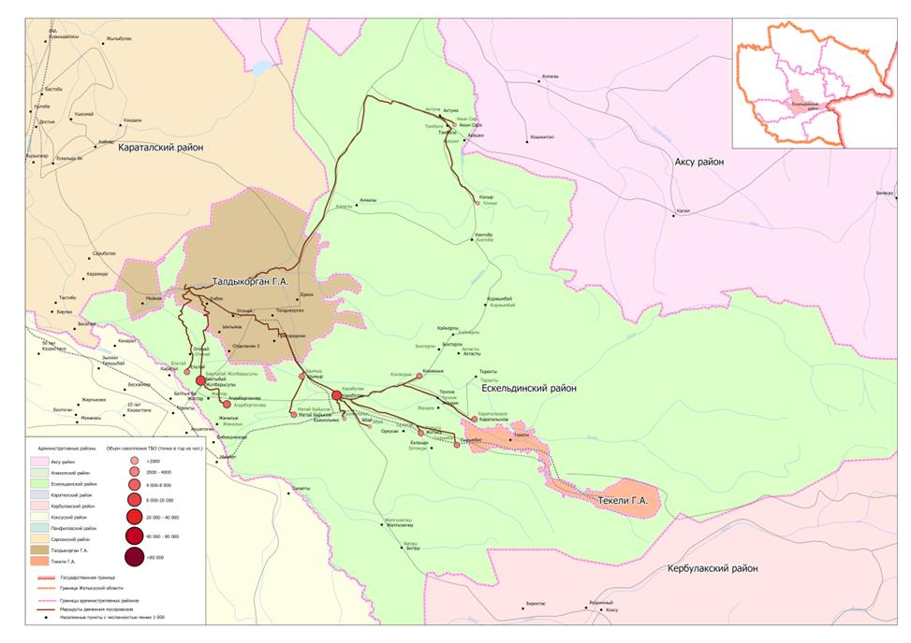

Рисунок 7 – Схема образования отходов на территории Ескельдинского района
Совершенствование системы сбора и транспортировки ТКО
Организация системы сбора ТКО
Для организации сбора ТБО рассмотрено два варианта применяемых контейнеров - 0,75 м3 и 1,1 м3 вариант контейнеров наименьшего объема накопления подразумевает увеличение количества приобретаемых контейнеров и строительства контейнерных площадок. Предполагается постепенная замена имеющихся старых контейнеров на современные контейнеры емкостью 1,1 м3, которые опорожняются с помощью погрузочных устройств мусоровозов во фронтальной и задней части. Решение о количественном обеспечении контейнерного парка принято исходя из сложившейся ситуации в населенных пунктахи экономической целесообразности.
Программой рекомендуется разработать схему размещения контейнерных площадок с учетом требований законодательства и нормативов РК, включая проведение инвентаризации существующих контейнерных площадок и определение местоположения строительства новых. Для выполнения схемы предварительно должна быть разработана методика размещения с обязательной паспортизацией контейнерных площадок.
Для организации раздельного сбора ТКО целесообразно организовать сбор вторичного сырья повсеместно на мобильных и стационарных пунктах приема вторичного сырья и опасных отходов. Кроме того, программой рекомендовано проведение мероприятий по повышению уровня экологической культуры населения города, пропаганды необходимости раздельного сбора отходов у источников их образования.
Для управления строительными, крупногабаритными и опасными бытовыми отходами на вновь строящемся полигоне предлагается организовать площадку с необходимым оборудованием для временного складирования таких отходов. Для переработки крупногабаритных строительных отходов используются дробильно-сортировочные комплексы. Опасные строительные отходы необходимо собирать по видам в раздельные Ұмкости с последующей передачей их коммерческим структурам, которые имеют соответствующее разрешение /лицензию на обращение с опасными отходами.
Предлагается современная схема обращения с крупногабаритными отходами (КГО), которая заключается в оборудовании мест для их сбора и организации вывоза. Для Ескельдинского района рекомендуется в рамках выполнения схемы размещения контейнерных площадок обосновать и расположить площадки для сбора крупногабаритных отходов с последующей их переработкой. Отходы автотранспорта могут приниматься на участках разборки КГО, где они разбираются вручную, сортируются по видам и отправляются на переработку, при необходимости после предварительного измельчения на шредерах.
Сбор опасных бытовых отходов, образовавшихся в домашнем хозяйстве (например, не пригодные для использования масла, масляные фильтры, лекарства, краски, лаки и растворители, батарейки, а также ртутные лампы и термометры) необходимо проводить в организованном порядке. Целесообразнее всего организовать сбор опасных бытовых отходов в пунктах приема вторсырья и опасных отходов.
Сбор ртутьсодержащих отходов (РСО - использованных люминесцентных ламп, ртутьсодержащих приборов) осуществляется в специальную тару в местах, исключающих проникновение посторонних лиц, для накопления транспортных партий и последующей передачи специализированным предприятиям для обезвреживания. Для этого целесообразно организовать сбор РСО в стационарных, а также мобильных пунктах приема вторсырья и опасных отходов.
В странах ЕС развита практика создания и использования в городских округах специальных площадок для приема от населения крупногабаритных отходов, включая отходы мебели, бытовые предметы (холодильники и т.д.), отходы автотранспорта (резина, аккумуляторы), строительные отходы и т.п., а также опасные бытовые отходы (токсичные жидкости, ртутьсодержащие лампочки, батарейки и т.д.). Предлагается внедрить такую практику в рамках реализации данной Программы.
Ниже в таблицах приведены основные технико-экономические показатели системы сбора ТКО в Ескельдинском районе области Жетiсу.
Таблица 28 - Необходимое количество контейнеров
Наименование показателей | Количество | Примечание
Вариант 1 (0,75 м3) | 263 | возможно исполнение из черного или нержавеющего металла
Вариант 2 (1,1 м3) | 197 | возможно исполнение из черного или нержавеющего металла
Датчики контроля контейнеров | - | количество в зависимости от выбранного типа контейнеров
Строительство контейнерных площадок | 49 | тип и конструкцию определить на последующих стадиях проектирования
Пункты приема вторичного сырья | 2 | предусматривается один стационарный и один мобильный пункт сбора вторичного сырья
Площадка для крупногабаритных отходов | 1 | тип и конструкцию определить на последующих стадиях проектирования
Площадка для строительных отходов | 1 | предусмотреть участок на вновь строящемся полигоне  (г. Талдыкорган)
Организация системы вывоза ТКО
Данным разделом рассматривается только вариант прямого вывоза отходов, двухэтапный вариант к предложению экономически нецелесообразен виду коротких расстояний плеча сбора и вывоза отходов. Прямой вывоз отходов собирающими мусоровозами (с объемом кузова 12-18 м3) применим только в том случае, если расстояние до объекта захоронения до 70 км, в противном случае их использование становится экономически нецелесообразным.
Вывоз отходов с контейнерных площадок осуществляется собирающими мусоровозами. Для обслуживания описанного выше контейнерного парка для сбора ТБО с помощью "евроконтейнеров" или контейнеров типа ГМТ (60-240 л) оптимальным является использование мусоровозов с задней загрузкой.
Решениями приняты один тип мусоровозов – кузовной. Кузовные мусоровозы - приняты машины нового поколения серии КО 427. В новой машине увеличен объем кузова до 18,5 м3 и объем ковша до 2 м3, усилена прочность оборудования за счет применения более качественных материалов. Так в обе чайки кузова применяется легированная сталь марки 10 ХСНД, в приемном бункере, прессующей и подающей плитах - высокопрочная сталь RAEX400.
Мусоровоз предназначен для сбора, уплотнения и транспортировки, твердых бытовых отходов (ТКО) к месту утилизации. Уплотнение бытового мусора достигается давлением толкающей плиты, что позволяет увеличить объем загружаемых ТКО. Мусоровозы могут быть с боковой и задней загрузкой. Мусоровозы отличаются по объему кузова и массе загружаемых отходов соответственно. Эти показатели изменяются от 7,5 м3 до 20 м3, и от 3 т до 9 т соответственно. Также важным показателем работы мусоровоза является коэффициент уплотнения – он колеблется от 2,5 у самых простых машин до 6 у многофункциональных мусоровозов.
В последнее время отдается предпочтение мусоровозам с задней загрузкой сменных контейнеров. Преимущества данной конструкции обусловлены следующими факторами:
-система прессования позволяет повысить коэффициент уплотнения мусора до 5, в то время как при боковой загрузке этот коэффициент не превышает 1,5-2;
-исключается просыпание мусора при загрузке контейнера;
-работа с механизмом опрокидывания значительно безопасней для оператора машины, т.к. подъем контейнера осуществляется на высоту всего 1,5-1,8 м от земли;
-применение контейнеров на колесах позволяет подавать их к месту разгрузки от мест, куда машина не может подъехать близко;
-возможность оптимизации количества и объема контейнеров по каждой конкретной точке сбора ТКО;
-возможность загрузки как вручную, так и фронтальным погрузчиком.
Ниже приведено необходимое количество мусоровозов для организации сбора и вывоза ТКО в населенных пунктах Ескельдинском районе области Жетiсу.
Таблица 29 - Необходимое количество мусоровозов
Наименование показателей | Количество | Примечание
Мусоровоз вместимостью 18,5 м3 | 7
Датчик контроля транспортных средств | 7 | Для онлайн контроля за передвижением мусоровозов
Разработка логистических схем сбора и вывоза отходов
Расположение района в системе области Жетiсу, анализ расположения населенных пунктов, входящих в границы административного подчинения, сложившейся транспортной инфраструктуры района и области предопределило принятые решения по организации сбора и вывоза ТКО. Для населенных пунктов предлагается только организация сбора и вывоза отходов с дальнейшей их транспортировкой на комплексную пощадку "Талдыкорган", где будет осуществляться переработка ТБО (включая сортировку) и захоронение неутильной части.
Использование логистического подхода в предложенной системе управления отходами регионального уровня позволяет увязать процессы прогнозирования и контроля за движением ТКО на территории региона с сокращением затрат на их перемещение и информационное обеспечение отдельных субъектов.
При разработке Программы учитывались общепринятые методы сбора и вывоза ТКО, а также существующая транспортная инфраструктура и выполнен анализ оптимальных маршрутов для сбора и транспортирования ТБО.
Входными данными для расчета протяженности оптимальных маршрутов сбора ТКО проектных территорий является высококачественный граф дорог на территории области. Основные элементы Network Dataset – связанные сегменты дорог (участок дороги между двумя узлами, узлы (пересечения дорожных сегментов), атрибуты дорожных сегментов, топология. С помощью модуля Network Analyst для ArcGIS Pro создан граф дорог - набор данных сети (Network Dataset) и настроены сетевые атрибуты - режимы передвижения, стоимости, развороты, ограничения и иерархия проезда.
Методика использования алгоритмов пространственного анализа дорожной сети пакета ГИС-программ позволила рассчитать протяженность маршрутов сбора ТКО и доставки их на создаваемые комплексные площадки.
Сравнительный анализ и выбор социально-экономически приемлемого варианта схемы развития системы обращения с отходами.
В соответствии с принципами построения системы обращения с отходами рассмотрены несколько основных схем переработки и обезвреживания отходов:
- схема развития по пути захоронения;
- схема развития по пути вторичного использования отходов;
- схема развития по пути механобиологической переработки;
- схема развития по пути энергетической утилизации.
Сравнительная качественная оценка принципиальных способов переработки ТКО по экономическим критериям показывает, что строительство заводов по технологии прямого сжигания, а также прямого компостирования ТКО экономически наименее целесообразно (практика СНГ). Экологические проблемы устранимы при применении современных технологий и обязательном соблюдении нормативных технических требований.
На данном этапе развития сферы обращения с отходами и технологий их обезвреживания и утилизации наиболее приемлемым путем развития отрасли на в настоящее время является схема, реализующая концепцию использования ресурсного потенциала отходов, ориентированная на сортировку образующихся отходов как на у источнике источника их образования (постепенное развитие), так и на объектах по сортировке отходов (мусоросортировочные линии, станции, комплексы) и схема развития по пути захоронения хвостов после сортировки ТБО и переработки ВМР на современных полигонах.
Анализ показал, что наиболее приемлемым путем развития отрасли в области на настоящее время является комплексная модель, совмещающая концепцию использования ресурсного потенциала отходов, ориентированную на сортировку образующихся отходов как на источнике (раздельный сбор ТКО), так и на объектах по сортировке отходов (мусоросортировочные линии, станции, комплексы), на современных высокотехнологичных полигонах с одновременными процессами захоронения оставшихся отходов и дальнейшей нейтрализации сопутствующих продуктов разложения отходов (дегазация, фильтрация и другие мероприятия).
В настоящее время система переработки отходов требует модернизации в сторону создания современных территориальных комплексов, включающих в себя полигоны и площадки для сортировочных станций или мусороперерабатывающих предприятий. Комплексы позволят обеспечить сортировку отходов, смеси вторичного сырья, переработку в продукты и полупродукты различных фракций вторичного сырья, захоронение хвостов после сортировки.
В дальнейшем указанная модель может быть дополнена локальными схемами развития по пути энергетической утилизации (для части фракций, обладающих энергетическим потенциалом, но не являющихся вторичным сырьем), направленным на получение топлива (жидкого/твердого), тепловой и электрической энергии. В настоящее время технологии утилизации отходов с получением топлива и энергии находятся на стадии разработки/апробации, в последующем данное направление может стать ключевым при построении строительстве комплексных ресурсосберегающих схем обращения с отходами.
Анализ показал, что на данном этапе развития сферы обращения с отходами и технологий их обезвреживания и утилизации наиболее приемлемым путем развития отрасли на настоящее время является схема, реализующая концепцию использования ресурсного потенциала отходов, ориентированная на сортировку отходов как на источнике образования отходов (население - постепенное развитие), так и на объектах по сортировке отходов (мусоросортировочные линии, станции, комплексы) и схема развития по пути захоронения на современных полигонах. Мусоросортировочный комплекс позволяет снизить объемы захоронения на полигоне, выделять полезные фракции и готовить их для реализации, тем самым внося прибыльные статьи в бизнес по управлению отходами.
Программа рекомендует строительство на вновь определенном земельном участке комплексной площадки, включающую в себя комплекс мусоросортировочной станции в составе современного высокотехнологичного полигона для захоронения ТКО, отвечающим требованиям законодательства Республики Казахстан. Для определения ориентировочного расположения объектов утилизации отходов проводится зонирование территории района по принципу отнесения нескольких образований или групп поселений к одному утилизирующему комплексу (районное, межрайонное зонирование), основанное на существующих социально-экономических зонах, природно-климатических особенностях данного региона, рациональных плечах вывоза отходов. При этом следует принимать во внимание рациональность планирования тех или иных объектов обращения отходами и способов вывоза отходов.
Для данной программы определены зоны сбора и оптимальное размещения на территории области структурных единиц системы обращения с отходами. Базовой единицей для каждого районного или межрайонного зонирования принят полигон для захоронения ТКО. Размещение полигонов обычно привязаны к крупным населенным пунктам (городам, районным центрам).
Анализ проводится путем построения математических зависимостей условных затрат. В качестве исходных данных используются следующие характеристики:
масса отходов;
расстояние до комплексной площадки;
расчетный срок эксплуатации полигона;
емкость полигона.
Для каждой из комплексных площадок области определены зоны сбора с включением населенных пунктов численностью населения свыше 1000 человек, находящихся в радиусе транспортной доступности до 70 км (см. Рисунок 8).

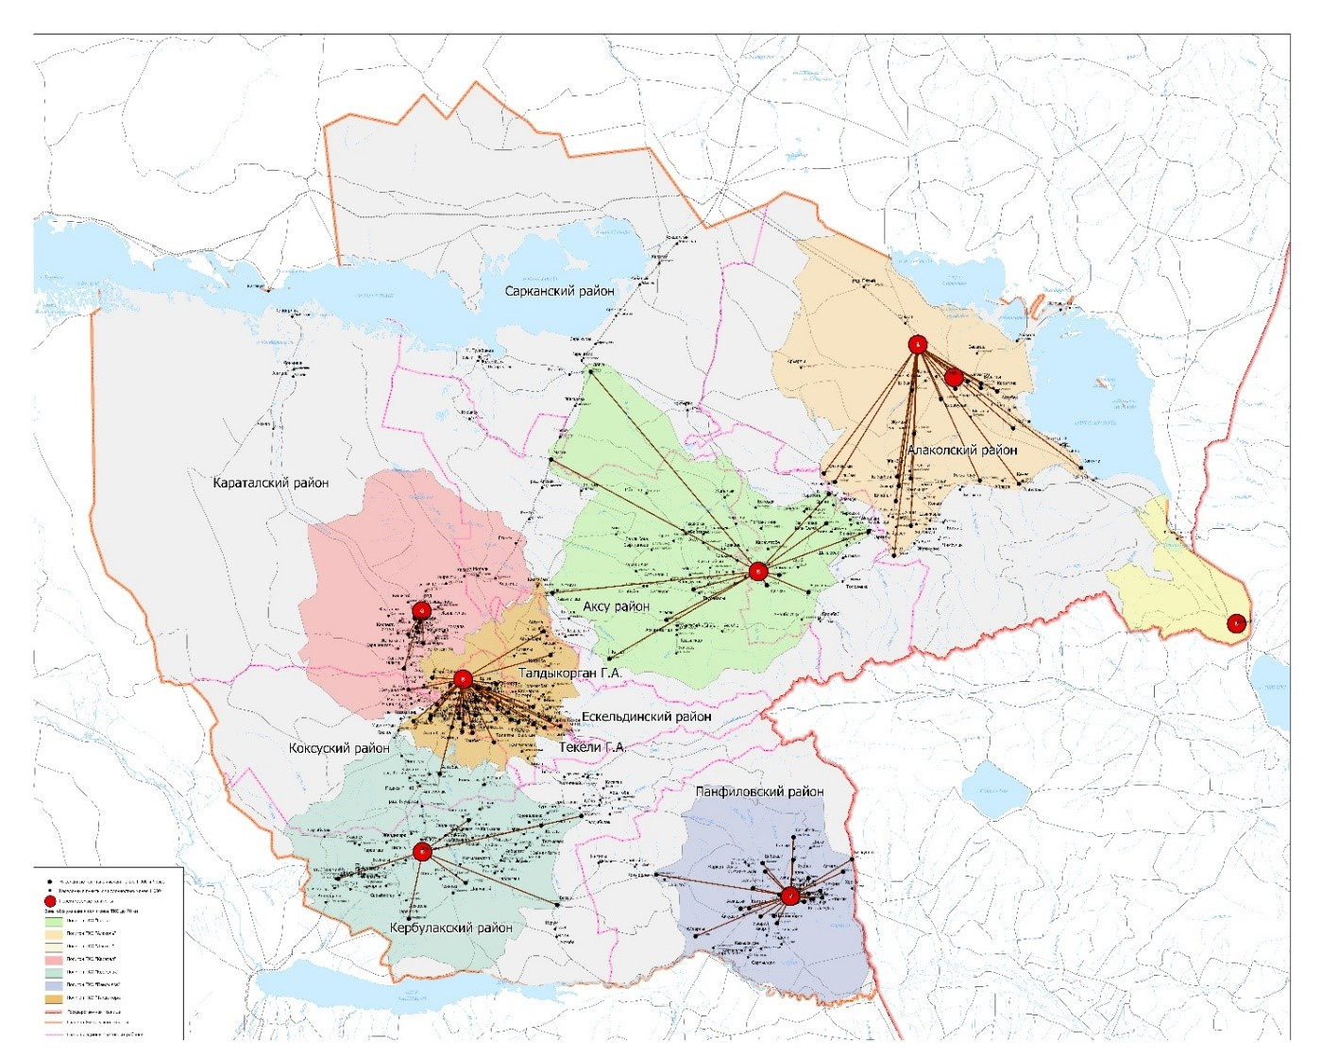

Рисунок 8 – Размещение комплексных площадок и зоны их обслуживания на территории области Жетiсу
Анализ показал отсутствие экономической целесообразности и необходимости строительства комплекса по сортировке и захоронению отходов на территории Ескельдинского района. В качестве критерия приняты условные затраты, которые включают в себя затраты на сбор, транспортировку, ориентировочную стоимость строительства полигонов. Данной Программой четырнадцать сел Ескельдинского района включены в зону обслуживания комплексной площадки "Талдыкорган" (Таблица 30).
Схема зон обслуживания комплексной площадки "Талдыкорган" представлена на рисунке ниже (Рисунок 9).

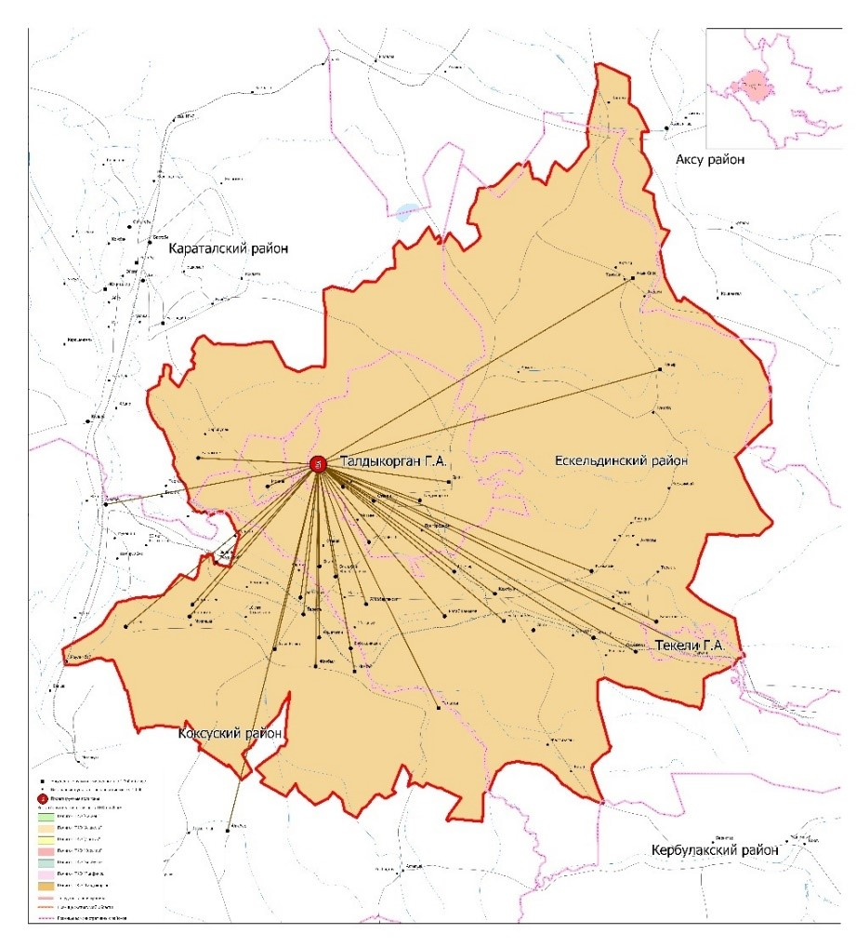

Рисунок 9 - Зона обслуживания комплексной площадки "Талдыкорган"
Таблица 30 – Перечень АТО, вошедших в обслуживание Талдыкорганского территориального комплекса (КП "Талдыкорган")
№ п/п | Населенный пункт | Численность населения  2029 год, чел. | Объем образования ТКО 2029 год, м3/год | Суммарный объем образования ТКО, м3/день
1 | Карабулак | 18 497 | 24 823 | 68
2 | Абай | 1 068 | 1 433 | 4
3 | Байысов | 1 425 | 1 912 | 5
4 | Ешкиольмес | 1 154 | 1 549 | 4
5 | Шымыр | 2 322 | 3 116 | 9
6 | Алдабергенова | 3 978 | 5 338 | 15
7 | Бактыбай | 6 908 | 9 271 | 25
8 | Ельтай | 2 118 | 2 842 | 8
9 | Кокжазык | 1 745 | 2 342 | 6
10 | Каратальское | 1 868 | 2 507 | 7
11 | Коныр | 1 143 | 1 534 | 4
12 | Сырымбет | 1 859 | 2 495 | 7
13 | Жетiсу | 1 636 | 2 196 | 6
14 | Акын Сара | 1 112 | 1 492 | 4
Итого |  | 46 833 чел. | 62 850 м3
 |  | 46 833 чел. | 12 570 тн
Технологические решения по рекультивации закрытых полигонов
Предполагаемая схема управления отходами предусматривает необходимость постепенного закрытия и рекультивации объектов захоронения, не отвечающих нормативным современным требованиям.
Рекультивация закрытых полигонов ТКО и несанкционированных свалок представляет собой комплекс работ, направленных на восстановление продуктивности и народнохозяйственной ценности восстанавливаемых территорий, а также на улучшение качества окружающей среды. Эти работы включают природоохранные и инженерно- технические мероприятия, которые осуществляются в период строительства, эксплуатации и закрытия полигона и проводятся по окончании стабилизации закрытых полигонов - процесса упрочнения свалочного грунта и достижения им постоянного устойчивого состояния. Причем, расходы на данное мероприятие должны закладываться в стоимость еще на том этапе, когда осуществляется проектирование полигонов ТКО.
Для определения объемов работ, выбора технологии и оборудования в период подготовки к проведению рекультивации производится паспортизация полигона по отчетным данным спецавтохозяйства, комбинатов благоустройства и т.д. по подчиненности, за весь период эксплуатации закрытого полигона. Первоначально для проведения рекультивации разрабатывается проектно-сметная документация. Основными исходными данными для проведения рекультивации являются геометрические показатели участка полигона и размеров слоев материалов, расстояний транспортировки времени работы полигона, видов растительности, сроки стабилизации закрытых полигонов с учетом климатической зоны.
Работы по рекультивации нарушенных земель составляют систему мероприятий, которые требуют поэтапного выполнения и соблюдения положений законодательства Республики Казахстан.
Направления рекультивации, которые определяют дальнейшее целевое использование (сельскохозяйственное, лесохозяйственное, рекреационное или строительное) рекультивируемых территорий, всегда проходят в два этапа и представляют последовательно выполняемые комплексы работ по рекультивации земель – технический, который выполняет организация, эксплуатирующая полигон, и биологический, который выполняется специализированными предприятиями коммунального, сельскохозяйственного или лесохозяйственного профиля за счет средств предприятия, проводящего рекультивацию.
Программой предполагается рекультивация существующего полигона в районе села Абай, площадью участка 2,7 гектара.
Выводы и рекомендации
В целях организации системы управления ТБО на территории района предусматривается осуществление следующих мероприятий:
обеспечение необходимого количества контейнеров;
создание стационарного пункта по приему вторичного сырья;
оснащение специализированных предприятий современной мусоровывозящей техникой.
Мероприятиями Программы для населенных пунктов района рекомендована только организация сбора и вывоза отходов, транспортирование которых будет осуществляться на комплексную площадку "Талдыгорган".
Ескельдинский район как часть системы управления ТКО области
Основные показатели оптимизации размещения объектов инфраструктуры выбираются с учетом принятой концепции схемы размещения объектов системы и максимального охвата населенных пунктов централизованным сбором отходов. Для этого на территории области Жетiсу устанавливаются следующие главные условия оптимизации:
1)максимальный централизованный сбор образующихся отходов;
2)размещение отходов на новых или реконструируемых современных полигонах;
3)оптимизация затрат на сбор, вывоз, утилизацию и захоронения отходов.
4)при размещении объектов системы обращения с отходами учитываются следующие количественные и качественные показатели:
5)численность населения всех населенных пунктов;
6)расчет объемов образования отходов;
7)расстояния от мест сбора и накопления до мест утилизации (захоронения) отходов;
8)оптимальные критерии определения зон размещения объектов системы.
Особенность географических условий области Жетiсу (большая по европейским меркам территория области, горная местность вперемежку со степными и полупустынными землями и соответственно значительная разбросанность населенных пунктов) предопределило выбор принципа зонирования для построения схемы размещения объектов обращения с отходами – комплексных площадок (Рисунок 8).
Данный принцип предполагает для удобства установления источников и направления потоков отходов разделение территории области на территориальные зоны, основным критерием определения границ которых является тариф на сбор и транспортировку ТКО.
В Ескельдинском районе анализ вариантов размещения объектов инфраструктуры обращения с ТКО проведен с учетом указанных выше критериев. Рекомендовано, включение района в систему управления ТКО области Жетiсу, как еҰ самостоятельную единицу, что отражено в предлагаемых мероприятиях по созданию и развитию Системы управления отходами области Жетiсу (Раздел 7).
Территориальная схема размещения объектов обращения с отходами Ескельдинского района
На основе схемы зонирования (Рисунок 8) были выделены районные территориальные комплексы. Все объекты обращения с отходами, предусмотренные в территориальных комплексах, приняты с учетом расчетного срока реализации Программы в 5 лет. Технико-экономические показатели приняты пропорционально параметрам, которые рассчитаны на требуемый нормативный срок эксплуатации полигона ТБО в 15 лет. В зону обслуживания комплексной площадки "Талдыкорган", в т.ч. вошли 14 населенных пункта Ескельдинского района с численностью населения свыше 1000 жителей..
Мероприятиями Программы для Ескельдинского района предусмотрено только организация сбора и вывоза отходов, транспортирование ТКО будет осуществляться на комплексную площадку "Талдыкорган". На территории Ескельдинского района размещаются следующие объекты по обращению с отходами (Таблица 31).
Таблица 31 - Перечень объектов системы обращения с отходами Ескельдинского района
Наименование | Объекты по обращению с ТКО
Существующие объекты | Санкционированные свалки ТБО (Таблица 10)
Необходимые мероприятия: | 1. Закрытие и рекультивация существующих свалок после разработки и утверждения проекта их рекультивации и дальнейшее перенаправление транспортирования отходов на КП "Талдыкорган".  1.Предусмотрены организация сбора и вывоза отходов, транспортирование ТКО будет осуществляться на КП "Талдыкорган".  2.В с. Карабулак предусмотрено устройство одного стационарного и одного мобильного пунктов приема вторичного сырья и опасных отходов.

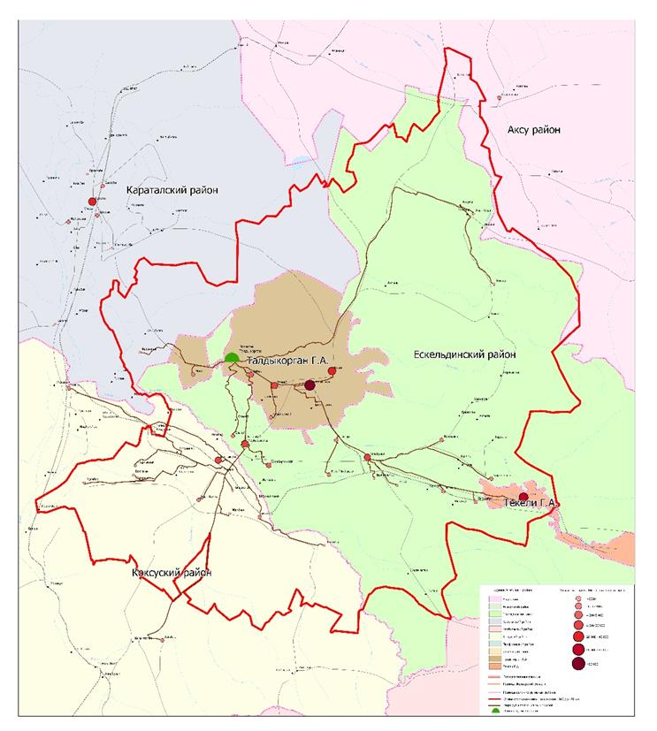

Рисунок 10 - Схема расположения объектов системы управления ТКО Талдыкорганского межрайонного территориального комплекса (комплексная площадка "Талдыкорган").
Расчет показателей материально-технической базы и финансовых затрат
Сбор отходов
При разработке Программы для обеспечения сбора ТКО у источников их образования рассмотрены варианты оснащения системы сбора ТКО контейнерами, предложены стандартные конструкции разного объема от казахстанских производителей, которые подходят для машин с любой посадкой.
Предполагается приобретение современных контейнеров емкостью 1,1 м3, которые опорожняются с помощью погрузочных устройств мусоровозов во фронтальной и задней части. Контейнеры изготавливаются из высококачественной стали и покрываются защитным антикоррозийным покрытием средней толщиной 80 мкм, методом горячего оцинкования. Контейнер имеет четыре ручки, четыре самонаправляющих колеса, одно из которых имеет тормоз. Также есть сливное устройство для удаления влаги. По желанию заказчика возможно дополнительное усиление стенок контейнера или герметизация швов. Корпус контейнера может быть окрашен в любой цвет в цветовой таблице RAL, также можно нанести логотип мусоровывозящей компании и порядковый номер.
Вариант исполнения из оцинкованной стали принят исходя из природно-климатических условий района – резко-континентальный климат со значительным количеством осадков, возможными резкими перепадами суточных температур, ветровым режимом. Кроме того, контейнеры обладают хорошим эстетичным внешним видом и мобильностью.
На все контейнеры устанавливаются датчики контроля (ONLINE), которые передают данные о местоположении, идентификационные данные, наполненность контейнера, отображает информацию о опорожнении контейнера. Кроме того, возможна установка датчиков (OFFLINE) для каждого контейнера, которые передают информацию только по приезду транспортного средства. Данные о контроле баков включают: координаты бака, адрес, микрорайон, город, название геозоны, номер бака, информацию о принадлежности бака.
С учетом значительной разрозненности участков обслуживания территорий, стесненности и аварийности покрытий проездов во внутренних дворах, удобства обслуживания и возможности увеличения срока эксплуатации, разработчик предлагает вариант применения контейнеров объемом 1,1 м3. Учитывая постепенный процесс внедрения раздельного сбора, а также международный опыт по обращению с ТКО, количество контейнеров должно быть увеличено на 10-15%. Для городов и крупных населенных пунктов количество контейнеров увеличено на 5 %. Для населенных пунктов района необходимо приобретение 197 контейнеров объемом 1,1 м3.
Кроме того, на площадках временного накопления отходов возможно в перспективе предположить использование контейнеров объемом 8 м3, бункерного типа.
Суммарный объем ТКО включает в себя объемы накопления отходов от населения и юридических лиц. В таблице ниже (Таблица 32) приведены технико-экономические показатели оснащения контейнерами системы сбора ТКО района и в разрезе населенных пунктов (Таблица 33).
Таблица 32 – Технико-экономические показатели оснащения системы сбора ТКО контейнерами
Наименование | ЕИ | Стоимость единицы, тг | Кол-во | Общая стоимость, тыс. тг
Контейнер 1,1 м3 из оцинкованного листа марки СТ3, толщиной 2 мм | шт. | 113 000 | 197 | 22261
Датчик мониторинга на контейнеры (ONLINE) | шт. | 35 000 | 197 | 6895
Итого |  |  |  | 29 156
Примечание: * - Принято оборудование казахстанского производителя.
Таблица 33 - Требуемое количество контейнеров
№ | Населенный пункт | Количество контейнеров | Общая стоимость, тыс. тенге
1 | Карабулак | 76 | 11192
2 | Абай | 5 | 677
3 | Байысов | 6 | 903
4 | Ешкиольмес | 5 | 732
5 | Шымыр | 10 | 1472
6 | Алдабергенова | 17 | 2522
7 | Бактыбай | 30 | 4379
8 | Ельтай | 9 | 1343
9 | Кокжазык | 7 | 1106
10 | Каратальское | 8 | 1184
11 | Коныр | 5 | 725
12 | Сырымбет | 8 | 1178
13 | Жетiсу | 7 | 1037
14 | Акын Сара | 5 | 705
 | Всего: | 197 | 29 156
Местные исполнительные органы в населенных пунктах (на территории домовладений, организаций, культурно-массовых учреждений, зон отдыха и т.д.) организуют строительство (реконструкцию) площадок около зданий, многоквартирных и индивидуальных жилых домов обеспечением санитарного разрыва от жилых и общественных зданий, детских объектов, спортивных площадок и мест отдыха населения и удобного асфальтированного подъезда для специализированного транспорта. Основание площадки должно быть твердым, асфальтированным или бетонным, устойчивым к температурным перепадам с толщиной покрытия не менее 100 мм с уклоном в сторону свободного доступа к площадке.
Рекомендуется для повышения эффективности выделения компонентов отходов, подлежащих использованию, на первоначальном этапе предусмотреть для раздельного сбора ТКО.
-контейнеры для сбора "влажных" отходов (в основном – пищевые), составляющих до 30% общего объема ТКО.
-контейнеры для сбора "сухих отходов", составляющих до 70% общего объема ТКО.
Опасные бытовые отходы от населения принимают стационарные или мобильные пункты приема опасных бытовых отходов (в отдаленных населенных пунктах).
Расположение и количество площадок для размещения контейнеров, их конструкция и оснащение определяется на последующих стадиях реализации программы. Схема размещения контейнерных площадок на территории населенных пунктов области должна быть разработана в соответствии с санитарными нормами и градостроительными нормативами. Необходимо также ввести систему разработки электронных паспортов контейнерных площадок и ведения автоматизированного реестра.
Для населенных пунктов района принят тип контейнерных площадок вместимостью 4 контейнеров (при разработке схемы расположения контейнерных площадок размеры и вместимость каждой контейнерной площадки должны быть определены и обоснованы) (Таблица 34). Необходимое количество сооружений должно быть рассчитано при разработке схемы размещения контейнерных площадок с предварительной инвентаризацией существующих.
На последующих стадиях проектирования необходимо предусмотреть создание типовых проектов контейнерных площадок, желательно закрытого типа, исключающего разнос ветром отходов и неопрятный вид территории.
Таблица 34 – Технико-экономические показатели строительства контейнерных площадок
Наименование | Единица измерен. | Стоимость единицы, тенге | Кол-во | Общая стоимость, тыс. тенге
Контейнерные площадки для размещения 4 контейнеров | шт. | 287 000 | 49 | 14 063
Итого |  |  |  | 14 063
Примечание: * - Принято оборудование казахстанского производителя.
Транспортирование отходов
В качестве собирающих транспортных средств рекомендуется использовать мусоровозы с задней загрузкой, так как они позволяют обслуживать контейнеры для сбора отходов и обладают очевидными преимуществами по сравнению с мусоровозами с боковой загрузкой.
Специальное оборудование машин для сбора и вывоза твердых бытовых отходов монтируют, как правило, на автомобильном шасси различной грузоподъемности, поэтому в основу классификации мусоровозов целесообразно положить их грузоподъемность, систему перевозки, принцип загрузки кузова. В мусоровозы внедрены некоторые передовые технические решения: для перемещения подающей плиты вместо роликов используются фторопластовые ползуны; выталкивающая плита движется только по одной центральной направляющей балке, что исключает вероятность подклинивания плиты и облегчает ее техническое обслуживание; прессование обеспечивается поршневой полостью гидроцилиндров, что увеличивает усилие прессования с 27 до 35 тонн; штоки гидроцилиндров выведены из зоны контакта с ТКО. В машине также улучшена гидросистема.
Предлагается внедрение современной системы мониторинга транспортных средств, позволяющих осуществлять контроль мусоровозов онлайн: поездки, стоянки, остановки, простой, пробег, моточасы, количество рейсов, посещение разрешенных и запрещенных полигонов, вес ТС. Кроме того, система позволяет контролировать производимые заправки топлива, расход топлива, слив топлива, проводимое техобслуживание.
Отсутствие полноты данных по районам затрудняет оценку системы вывоза ТКО в целом по области. Для получения информации о морфологическом составе ТКО приняты усредненные статистические данные. Для получения показателей, более точно описывающих состав отходов, образуемых в районе необходимо провести анализ состава отходов ТКО согласно методике определения морфологического состава твердых бытовых отходов.
Для расчетов в целом по области приняты мусоровозы серии КО 427, завода КОММАШ (Россия), с объемом кузова 18,5 м3, технические характеристики которого позволяют уплотнять отходы в 6 раз. При разработке программы был изучен опыт российских и белорусских компаний, которые осуществляют вывоз в рамках действующих региональных программ по управлению отходов. Уплотнение отходов данным типом мусоровозов, образующихся преимущественно в сельской местности, на практике составляет в 2-3 раза.
Для организации вывоза ТКО на территории района требуется 7 мусоровозов, оснащенных оборудованием для учета и контроля за объемами вывоза ТКО и их движением. Технико-экономические показатели представлены в таблице ниже (Таблица 35).
Таблица 35 – Технико-экономические показатели оснащения системы вывоза мусоровозами и контрольным оборудованием
Наименование | Единица измерен. | Стоимость единицы, тенге | Кол-во | Общая стоимость, тыс. тенге
Мусоровоз КО 427-73 на базе автомобиля МАЗ, с задней загрузкой, объемом кузова 18,5 м3 | шт. | 45 900 000,00 | 7 | 321300
Датчик контроля транспортных средств | шт. | 60 000,00 | 7 | 420
Датчик уровня топлива | шт. | 70 000,00 | 7 | 490
Всего |  |  |  | 322 210
ПРИМЕЧАНИЕ: * - Ввиду отсутствия казахстанского производителя стоимость оборудования принята от российского производителя в соответствии с коммерческими предложениями.
Затраты на устройство стационарных и мобильных пунктов приема вторичного сырья и опасных бытовых отходов
В таблице ниже (Таблица 36) приведены технико-экономические показатели обеспечения системы управления отходами мобильными пунктами приема вторичного сырья и опасных бытовых отходов в Ескельдинском районе. Строительство стационарных пунктов на территории района в рамках реализации данной программы предусматривается в селе Карабулак.
Таблица 36 – Технико-экономические показатели строительства и приобретения пунктов приема вторичного сырья и опасных бытовых отходов
Наименование | Единица измерен. | Стоимость единицы, тыс. тенге | Кол-во | Общая стоимость,  тыс. тенге
Стационарный пункт приема вторичного сырья и опасных отходов | ед. | 4 800 | 1 | 4 800
Мобильный пункт приема вторичного сырья и опасных отходов | ед | 12 450 | 1 | 12 450
Итого: |  |  |  | 17 250
Затраты на рекультивацию закрытых полигонов
Ориентировочные затраты по рекультивации полигона приняты по предварительным показателям, предоставленными заказчиком в составе исходных данных. Окончательные проектные решения по объемам строительства и сметной стоимости должны быть приняты на последующих стадиях проектирования (рабочий проект).
В качестве аналога приняты решения проекта рекультивации затраты на строительство карт складирования отходов полигона в городе Балашиха, Московской области, Россия. В предоставленных исходных данных отсутствует большинство показателей для корректного определения затрат по рекультивации существующих полигонов. Для расчетов принят показатель стоимости затрат на 1 га площади полигона, при этом учитывался средний по области показатель заполненности полигонов -75 %.
Таблица 37 – Технико-экономические показатели по рекультивации полигона
Наименование | Единица изм. | Показатель
с.Абай (Ескельдинский район)
Общая площадь земель участка,  в том числе: | га | 2,7
Общая площадь рекультивируемых земель | га | 2,0
Общая сметная стоимость производства работ | тыс. тенге | 91 750
Основные мероприятия по формированию материально-технической базы
Основные мероприятия по формированию материально-технической базы и финансовых показателей Программы управления отходами Ескельдинского района области Жетiсу представлены в таблице ниже (Таблица 38).
Таблица 38 - Основные мероприятия по формированию материально-технической базы и финансовых показателей Программы управления отходами Ескельдинского района области Жетiсу
Наименование мероприятия | Источник финансирования | Параметры финансового обеспечения, тыс. тенге
Наименование мероприятия | Источник финансирования | Всего | 2024 г. | 2025 г. | 2026 г. | 2027 г. | 2028 г. | 2029 г.
Раздел. Научно-исследовательские, опытно-конструкторские и проектно-изыскательские работы
Разработка схем размещения контейнерных площадок, площадок для сбора крупногабаритных отходов и приемных пунктов вторичного сырья | Республиканский бюджет | 6 000 | - | - | - | - | - | -
 | Местный бюджет | 6 000 | 6 000,0 | - | - | - | - | -
 | Иные источники | 6 000 | - | - | - | - | - | -
Разработка ПСД на рекультивацию полигона | Республиканский бюджет | 9 900 | - | - | - | - | - | -
Разработка ПСД на рекультивацию полигона | Местный бюджет | 9 900 | - | - | - | 9 900,0 | - | -
Разработка ПСД на рекультивацию полигона | Иные источники | 9 900 | - | - | - | - | - | -
Расчет/корректировка норм образования и накопление коммунальных отходов | Республиканский бюджет | 2 000 | - | - | - | - | - | -
 | Местный бюджет | 2 000 | 1 000,0 | - | - | - | - | 1 000,0
 | Иные источники | 2 000 | - | - | - | - | - | -
Расчет/корректировка тарифа для населения на сбор, транспортировку, сортировку и захоронение твердых бытовых отходов | Республиканский бюджет | 2 000 | - | - | - | - | - | -
 | Местный бюджет | 2 000 | 1 000,0 | - | - | - | - | 1 000,0
 | Иные источники | 2 000 | - | - | - | - | - | -
Всего по разделу |  | 19 900,0 | 8 000,0 | - |  | 9 900,0 | - | 2 000,0
Раздел. Формирование производственно-технологической базы по обращению с отходами
Замена контейнерного парка. Организация раздельного сбора отходов | Республиканский бюджет | 29 156 | - | - | - | - | - | -
 | Местный бюджет | 29 156 | 7 400,0 | 7 400,0 | 7 400,0 | 6 956,0 | - | -
 | Иные источники | 29 156 | - | - | - | - | - | -
Строительство контейнерных площадок | Республиканский бюджет | 14 063 | - | - | - | - | - | -
Строительство контейнерных площадок | Местный бюджет | 14 063 | 3 515,8 | 3 515,8 | 3 515,8 | 3 515,8 | - | -
Строительство контейнерных площадок | Иные источники | 14 063 | - | - | - | - | - | -
Замена мусоровывозящего автомобильного парка | Республиканский бюджет | 322 210 | - | - | - | - | - | -
Замена мусоровывозящего автомобильного парка | Местный бюджет | 322 210 | - | 138 090,0 | 92 060,0 | 92 060,0 | - | -
Замена мусоровывозящего автомобильного парка | Иные источники | 322 210 | - | - | - | - | - | -
Устройство стационарных пунктов приема вторичного сырья и опасных отходов | Республиканский бюджет | 4 800 | - | - | - | - | - | -
 | Местный бюджет | 4 800 | - | - | - | - | - | -
 | Иные источники | 4 800 | - | - | - | 4 800 | - | -
Организация мобильных пунктов приема вторичного сырья и опасных отходов | Республиканский бюджет | 12 450 | - | - | - | - | -
 | Местный бюджет | 12 450 | - | - | - | - | - | --
 | Иные источники | 12 450 | - | - | - | - | 12 450,0 | -
Рекультивация полигона (санкционированной свалки) | Республиканский бюджет | 99 090 | - | - | - | - | - | -
Рекультивация полигона (санкционированной свалки) | Местный бюджет | 99 090 | - | - | - | 33 030,0 | 33 030,0 | 33 030,0
Рекультивация полигона (санкционированной свалки) | Иные источники | 99 090 | - | - | - | - | - | -
Всего по разделу |  | 481 769 | 10 916 | 149 006 | 102 976 | 140 362 | 45 480 | 33 030
Всего по мероприятиям |  | 501 669 | 18 916 | 149 006 | 102 976 | 150 262 | 45 480 | 35 030
Примечание: Стоимость строительства объектов приведена на основе аналогичных проектов, получивших положительное заключение государственной экспертизы.
ИНСТИТУЦИОНАЛЬНЫЙ РАЗДЕЛ
Организационная модель региональной системы управления отходами
В данном разделе развитие Региональной системы управления отходами потребления (ТКО) для области Жетiсу (далее по тексту – Региональная система) определяет стратегическую цель обеспечения экологически безопасного обращения с отходами на территории подчинения и средства ее достижения. Система управления ТКО Ескельдинского района является неотъемлемой частью Региональной системы управления коммунальными отходами области Жетiсу.
Основные направления по реализации Региональной системы:
1)развитие технологий обращения с отходами с использованием наилучших доступных технологий с учетом территориального размещения населенных пунктов и наличия транспортного сообщения, в том числе для малых населенных пунктов, с учетом регионального принципа размещения объектов обращения с отходами;
1)экономические и финансовые механизмы обеспечения экологически безопасного обращения с отходами;
2)информационно-аналитическое обеспечение экологически безопасного обращения отходов;
3)экологическое образование и просвещение в области обращения с отходами.
Задачи перед системой управления отходами района и сценарии развития
В требования по разработке создания региональной системы управления отходами определены задачи:
1)создание эффективной системы управления обращения с коммунальными отходами на территории района;
2)создание инфраструктуры в сфере обращения с коммунальными отходами;
3)ликвидация несанкционированных объектов размещения отходов
Для чего на территории района предлагается создание модели управления отходами района, как единицы Региональной системы управления ТКО области Жетiсу.
Необходимо отметить, что для Ескельдинского района конечный результат обращения с отходами и его оценка будут более эффективными при условии, что населенные пункты района будут частью предлагаемой к созданию Региональной системы управления ТКО области Жетiсу.
Реализация мероприятий, предложенных в настоящей Программе, а также создание Региональной системы управления ТКО на территории области Жетiсу зависит от принятой акиматом области видов институциональной и организационной моделей.
Возможны следующие сценарии:
1)инерционный – сохранение сложившегося порядка обращения с отходами.
Существующая на сегодняшний день на территории района схема санитарной очистки, сложилась в конце прошлого века и не позволяет обеспечить предоставление населению полного набора услуг по сбору, вывозу и захоронению ТКО. Сбор и вывоз ТКО осуществляется населением самостоятельно. В большинстве сельских населенных пунктов района система планово-регулярной очистки территорий не действует, отходы сжигаются или захораниваются на несанкционированных свалках. При инерционном варианте предполагается поэтапное приведение существующих объектов захоронения ТБО в соответствие с установленными нормативными требованиями. При инерционном варианте не учитывается отбор ВМР и их переработка.
При инерционном варианте система обращения с отходами района будет характеризоваться следующими показателями:
-ростом количества свалок, не соответствующих установленным требованиям;
-отсутствие централизованного вывоза, учета образуемых объемов ТКО и контроля за их движением;
-невозможностью привлечения инвестиций в область обращения с отходами;
-дальнейшим ухудшением экологического состояния территории, в том числе природных территорий, рекреационных и туристских зон.
2)Инновационный (рекомендуемый) - обеспечивает современный уровень обращения с отходами, характеризующийся понятием "управление отходами".
Основу данного варианта развития системы управления и обращения отходами и ВМР составляет зонирование территории области по принципу (в соответствии с целесообразностью и экономической эффективностью) отнесения нескольких административно-территориальных образований к одной зоне, создание единого Территориального оператора/координационного агента в области. Каждый административный район является единицей Региональной системы управления коммунальными отходами области. Функции Территориального оператора/координационного агента могут быть возложены на существующее государственное предприятие, расширив/дополнив в установленном законодательством РК порядке его виды деятельностями.
В состав каждой из зон могут входить следующие объекты (при соответствующем обосновании их целесообразности):
-участок сортировки ТКО;
-участок компостирования органической части ТКО;
-участок захоронения хвостов ТКО;
-участок сбора опасных отходов (отработанные энергосберегающие и люминесцентные ртутьсодержащие лампы, старые аккумуляторы и химические источники тока, нефтесодержащие отходы, отработанная электронная бытовая техника, отходы бытовой химии, отходы ремонта и технического обслуживания автотранспорта) от населения, малых и средних предприятий и организаций;
-стационарные и мобильные пункты приема ВМР (экоресурспункты) от населения, малых и средних предприятий и организаций.
-такой комплекс может иметь статус "Комплексная площадка" и обеспечивать логистику движения потоков и (при целесообразности и экономической эффективности) переработку ВМР.
Кроме того, на территории района необходимо создать систему централизованного сбора и вывоза ТКО, отвечающую требованиям действующего законодательства РК.
За период реализации Программы (2029 год) предлагаем выполнить рекомендуемые в еҰ составе мероприятия для безболезненного вхождения в дальнейший процесс создания полноценной отрасли экономики "Обращение с отходами" на территории области Жетiсу и Ескельдинского района как еҰ территориальной единицы.
Уполномоченная организация по управлению ТКО
Полномочия по созданию Региональной системы управления ТКО на территории области Жетiсу могут быть возложены на государственное предприятие (например, в форме ТОО), в т.ч. на уже существующее, с наделением его дополнительными функциями по управлению ТКО и созданием при нем Центра управления отходами потребления.
Создание такой уполномоченной организации необходимо уже потому, что до настоящего времени вопрос комплексного и системного подхода к обращению с отходами потребления так остро не ставился, в т.ч. ввиду отсутствия соответствующих требований законодательства РК. В настоящее время, с введением в действие с 2021 года нового Экологического кодекса РК, требования законодательства ужесточились, а для их выполнения требуются новые подходы и решения. В то же время, для строительства объектов инфраструктуры обращения с отходами потребления, приобретения необходимой техники и оборудования, обустройства контейнерных площадок и др., требуются значительные единовременные финансовые ресурсы, что сдерживает привлечение внебюджетных (частных) инвестиций. Предлагаемые в Программе зонирование территории области и мероприятия направлены на повышение инвестиционной привлекательности, в т.ч. объектов необходимой инфраструктуры, и создание Региональной Системы управления ТКО (далее Система).
В структуру Региональной системы управления ТКО на территории области Жетiсу должны войти населенные пункты Ескельдинского района. На период разработки Программы (до 2029 года), как первый этап, предлагается включить в Систему населенные пункты с численностью населения свыше 1000 жителей, что составит 42,4% всех населенных пунктов района и 86,2%, проживающих в них жителей.
Предлагаемая схема взаимодействия коммерческих структур с уполномоченной организацией по управлению ТКО (территориальным оператором/координационным агентом) представлена на рисунке ниже (Рисунок 11):
Предлагаемый вариант (рекомендуемый)взаимодействия коммерческих структур с уполномоченной организацией:
Вариант (Рисунок 12) предполагает полный учет и контроль всего процесса обращения с ТБО в области, в т.ч. на территории Ескельдинского района. Уполномоченная организация (далее Организация) является владельцем как первичного сырья (собранных ТБО), так и продуктов переработки, в т.ч. промежуточных.
Организация заключает контракты на оказание услуг по сбору и вывозу, сортировке, переработке и захоронению ТБО, оставаясь собственником промежуточных, окончательных продуктов переработки, а также их хвостов. Организация обеспечивает сбор тарифа от населения и юридических лиц и отвечает за бюджет Системы. Кроме того, на развитие Системы может /должен использоваться принцип расширенной ответственности производителей (импортеров).
В свою очередь, Организация гарантирует собственникам объектов Системы, с которыми заключены контракты, обеспечением сырьем и оплату оказанных услуг.

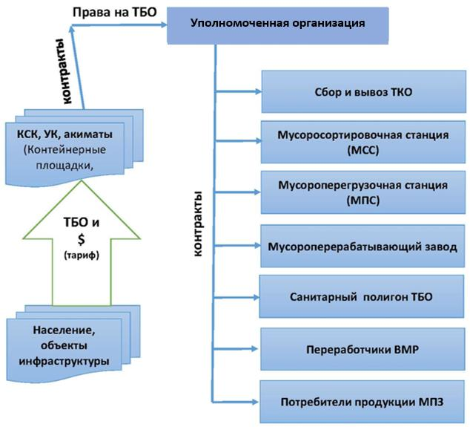

Рисунок 11 – Предлагаемая схема взаимодействия коммерческих структур с уполномоченной организацией
Плюсом такого варианта является эксклюзивное положение Организации, позволяющее ей осуществлять концентрацию и оптимальный маневр тарифными средствами, бюджетными и иными инвестициями на цели должного обустройства комплексных площадок, включая полигоны и организацию переработки ТКО. Эксклюзивное положение Организации позволит ей исключить практикуемую сейчас лишь частичную, мелкомасштабную и выборочную переработку только самых выгодных отходов небольшими ТОО или отдельными частниками, наладив поточную массовую переработку, создающую дополнительный финансовый ресурс для общего развития Системы. Минимальное количество не перерабатываемых хвостов для захоронения. Уменьшение площади полигонов. Кроме того, на начальном этапе создания Системы, сосредоточение функций учета и контроля на всех стадиях обращения с отходами в одних руках позволит определить затраты на всех технологических стадиях, количество и качество сырья и продукции на всех стадиях, упростит применение принципа расширенной ответственности производителей (импортеров) и, соответственно, взаимоотношения с Оператором РОП.
Минус - требуется разработка эффективного юридического механизма.
Переработка ТКО, как путь к решению задачи
Перед Заказчиком стоит сложная задача – создать такие условия для бизнеса, чтобы найти дополнительные источники финансирования, позволяющие если и не решить сразу и полностью (это не реально), то хотя бы начать существенное продвижение в сторону с перспективой их достижения. Поиск таких дополнительных источников возможен только внутри самой системы вывоза и утилизации ТКО, поскольку надежды на кардинальное повышение тарифных сборов или бюджетных вложений отодвигают вопрос на неопределенное будущее.
Равно как и финансирование за счет кредитов или не бюджетных инвестиций, - без чего вопрос тоже заведомо не решаем, также возможно только в случае появления внутри самой системы работы с ТБО той дополнительной прибыли, которая может быть извлечена для расчетов с кредиторами и инвесторами без ущерба для дальнейшей устойчивой работы и развития.
Таким образом, главная технологическая, - она же экономическая и она же стратегическая – задача: полезная переработка отходов.
При этом учитывается, что закладывание тех или иных заранее определенных технологий, переработки и утилизации ТБО – не слишком надежно.
Предложения по развитию системы управления и обращения с ТБО в районе направлены на достижение поставленных целей – обеспечение максимально возможной передаче на переработку ВМР.

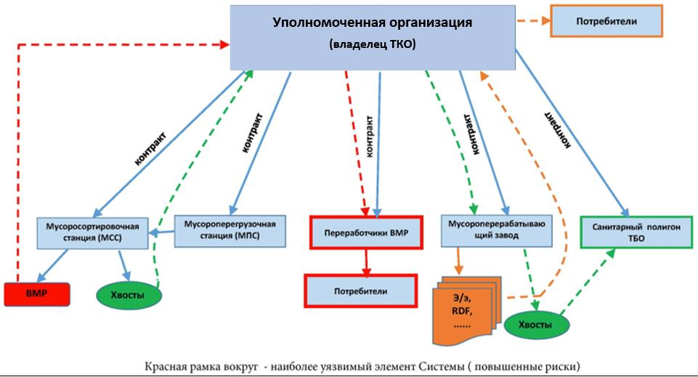

Рисунок 12 - Вариант (рекомендуемый). Всеми процессами управляет уполномоченная Организация
Институциональная схема
Институциональная схема Региональной системы управления отходами области Жетiсу (рекомендуемый вариант) представлена на схемах ниже (Рисунок 12, Рисунок 13, Рисунок 14).

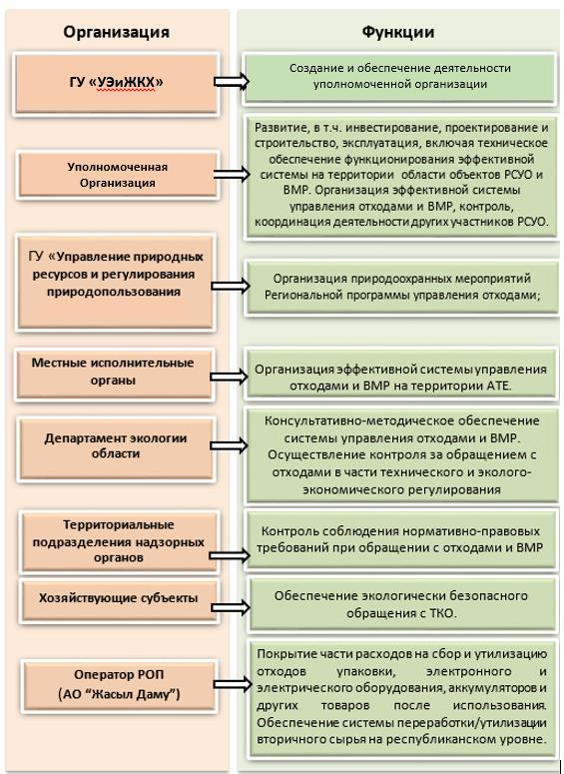

Рисунок 13 - - Институциональная модель Региональной системы управления коммунальными отходами области Жетiсу

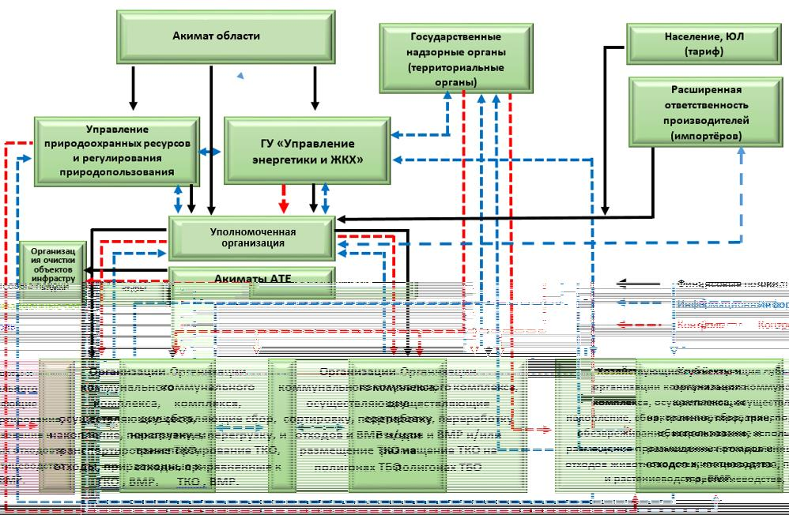

Рисунок 14 - Рекомендуемая принципиальная модель Системы управления отходами области Жетiсу
Таблица 39 - Институциональная схема Региональная система управления отходами в области Жетiсу
№ п/п | Название участника проекта | Информация об участнике проекта | Функции участника проекта | Ответственность участника проекта
1. | Администратор программы | ГУ "Управление энергетики и ЖКХ" | 1)Проведение государственной политики в области управления и обращения с твердо-коммунальными отходами | 1)Создание, обеспечение и контроль деятельности уполномоченной организации
2. | Соадминистратор программы | ГУ "Управление природных ресурсов и регулирования природопользования" | 1)Проведение государственной природоохранной политики в области обращения с отходами на территории области.  2)Разработка природоохранных мероприятий | 1)Природоохранный мониторинг текущей деятельности уполномоченной организации
3 | Участник Проекта 1 (Балансодержатель в постинвестиционный период) | Уполномоченная Организация | 1)Организация эффективной системы управления отходами и ВМР, контроль, координация деятельности других участников.  2)Создание Автоматизированной Информатизационной Системы (Региональной системы управления отходами).  3)Инвестирование, проектирование и строительство объектов региональной системы управления отходами и ВМР.  4)Организация работы филиалов/представительств на территории области.  5)Проведение соответствующих научно-исследовательских и опытно-конструкторских работ  6)Распоряжение потоками отходов, выбор исполнителей всех видов услуг, формирование тарифной политики для населения.  7)Очистка территории, уборка.  8)Разработка и представление на утверждение Маслихата норм образования и накопления коммунальных отходов, тарифов для населения.  9)Разработка и утверждение схемы размещения контейнерных площадок, включая площадки для сбора крупногабаритных отходов, сбора ВМР.  10)Контроль за содержанием контейнерных площадок.  11)Взаимодействие с РОП. | 1)Разработка пакета документов для конкурсного отбора операторов по управлению объектами инфраструктуры системы (квалификационные требования, тендерная документация, территориальная схема управления отходами с разбивкой и обоснованием территориальных лотов).  2)Проведение тендеров и выбор операторов  3)Нормативно-правовое и финансовое обеспечение Системы в рамках своей компетенции  4)Мониторинг текущей деятельности операторов объектов системы  5)Реализация принципов ГЧП.  6)Создание Региональной системы управления отходами (РСУО).  7)Исполнение Региональной программы обращения с отходами.  8)Контроль за обращением с отходами, включая ТКО.  9)Формирование и реализация программ и планов развития санитарной очистки территории, совершенствование нормативно-правовой базы в сфере обращения с отходами, в т. ч. формирование единой технической и тарифной политики в сфере управления отходами области Жетiсу.  10)Создание и ведение АИС "Обращение с отходами", включая единую базу данных по объемам и источникам образования отходов, объектам их переработки и обезвреживания, а также сбору платежей за размещением отходов.  11)Исключение возможности несанкционированного размещения отходов.  12)Инвестиционно-строительный процесс по созданию на территории области комплекса объектов по обращению с отходами, вторичным сырьем и вторичной продукцией, последующему обеспечению их эколого-экономически эффективной эксплуатации, организации соответствующего учета и мониторинга.  13)Заключение соглашений с РОП.  14)PR-компания
4. | Участник Проекта 2 (Эксплуатирующая организация) | Уполномоченная Организация / привлеченные по контракту на основе тендера специализированные компании. | 1)Техническое обеспечение функционирования эффективной системы на территориях АТЕ объектов региональной системы управления отходами и ВМР. | 1)Управление объектами системы обращения с отходами и вторичными ресурсами на территории области.
5. | Участник Проекта 3 | Департамент экологии по области Жетiсу | 1)Осуществление контроля за обращением с отходами в рамках своих компетенций.  2)Консультативно-методическое обеспечение системы управления отходами и ВМР | 1)Экологический мониторинг текущей деятельности Уполномоченной Организации.  2)Соблюдение установленных норм и правил учета, утилизации и обезвреживания отходов потребления.
6. | Участник Проекта 4 | Местные исполнительные органы района | 1)Организация эффективной системы управления отходами и ВМР на территории АТЕ.  2)Разработка и утверждение территориальной схемы обращения с отходами на территории АТЕ.  3)Заказчик услуг (вывоз мусора из общественных мест, уборке территорий, обслуживание бюджетной сферы) | 1)Реализация Региональной программы и схемы обращения с отходами" на территории АТЕ.  2)Выделение земельных участков под места размещения объектов РСУО, подготовка актов выбора участка, проведение общественных слушаний и обсуждения.  3)Организация учета, контроля, экологически безопасного и экономически обоснованного сбора, накопления, вывоза (транспортирования), обезвреживания и использования ТБО и вторичного сырья в соответствии с региональной Схемой на территории АТЕ.  4)Организация работ по обеспечению санитарной очистки АТЕ объектов инфраструктуры АТЕ.  5)Разработка и утверждение территориальных схем обращения с отходами в каждой АТЕ.  6)Разработка и утверждение МИО порядка обращения с отходами на территории области и территориях района со схемой размещения объектов региональной системы управления отходами (размещение контейнерных площадок, контейнеров для опасных ТБО, бункеров, площадок временного накопления, лагун, полигонов, информационных стендов и пр.).  7)Воспитательно-пропагандистская работа.
7 | Участник Проекта 5 | Территориальные подразделения надзорных органов Области Жетiсу | 1)Контроль соблюдения нормативно-правовых требований при обращении с отходами и ВМР | 1)Соблюдение действующих требований законодательства РК в области обращения с отходами, устройства и содержания объектов по обращению с отходами в соответствии со своими полномочиями и компетенциями.
8 | Участник Проекта 6 | Оператор РОП  (АО "Жасыл Даму) | 1)Совершенствование сферы управления отходами, а также внедрение принципа РОП. | 1)Обеспечение переработки наиболее экономически и экологически эффективным способом.  2)Маркировка упаковки, утилизация которой оплачена.  3)Сбор, вывоз и последующая переработка отходов упаковки, помеченной утвержденным символом.  4)Проведение информационных компаний, призванных повысить осведомленность населения о важности осуществления надлежащего сбора отходов.
9 | Участник Проекта 7 | Хозяйствующие субъекты на территории области Жетiсу, включая Ескельдинский район | 1)Обеспечение экологически безопасного обращения с ТКО. | 1)Организация учета, производственного контроля и экологически безопасного обращения с ТКО.  2)Заключение договоров на сбор и вывоз ТКО  3)Раздельный сбор отходов инфраструктуры  4)Разработка программ управления отходами производственной деятельности
Результатами создания Региональной системы управления отходами области Жетiсу для Ескельдинского района будут:
1.Автоматизированный коммерческий учет образования и движения ТБО.
2.Обеспечение управляемости потоками отходов, способами их переработки и обезвреживания.
3.Снижение негативного воздействия на окружающую природную среду.
4.Увеличение собираемости платежей за размещение отходов в бюджеты всех уровней.
5.Создание единой базы данных по объемам и источникам образования отходов.
6.Исключение бюджетных затрат на ликвидацию стихийных свалок.
Реализация принципа расширенной ответственности производителей (импортҰров)
Эффективная реализация принципа расширенной ответственности производителей (импортеров) (далее РОП) невозможна без:
1.Создания института территориального оператора/координационного агента – уполномоченной организации, ответственной за обращение с ТБО на территории области.
2.Региональной схемы обращения с отходами – инструмент стратегического планирования и контроля.
3.Региональной программы обращения с отходами – инструмент финансирования региональной схемы.
4.Расширенная ответственность производителей – источник средств для переработки отходов потребления.
5.Обращение с отходами как коммунальная услуга – единые тарифы на обращение с отходами.
Деятельность уполномоченной Организации по управлению отходами в области может быть организована в формате ГЧП, в соответствии с разработанной и согласованной с акиматом Схемой зонирования области.
Инструменты реализации модели управления отходами
Одной из ключевых задач при разработке региональной схемы является сбор и обработка информации. Необходимо в кратчайшие сроки получить достоверные данные обо всех участниках рынка по обращению с отходами. Это сотни и тысячи юридических лиц (компаний - отходообразователей), десяток компаний транспортировщиков отходов (десятки и сотни единиц автотранспорта), и тысячи контейнерных площадок. Ошибки на этом этапе сбора данных могут привести к построению некорректной территориальной схемы по обращению с отходами.
В целях создания системы управления, мониторинга и принятия решений в сфере обращения отходами на базе уполномоченной Организации должна быть создана АИС региональной системы управления отходами области Жетiсу, единицей которой должен стать Ескельдинский район.
Целью создания АИС является автоматизация процессов сбора, хранения, актуализации, обработки, анализа, планирования, представления визуализации данных о системе организации и осуществления на территории области Жетiсу, включая территорию Ескельдинского района.
НЕОБХОДИМЫЕ РЕСУРСЫ
По результатам проведенного исследования для реализации мероприятий, предлагаемых в данной Программе управления коммунальными отходами в Ескельдинском районе на период 2024 – 2029 годов, требуются финансовые ресурсы в объеме 501 669 тысяч тенге, в том числе 484 419 тысяч тенге из местного бюджета и 17 250 тысяч тенге – иные, внебюджетные источники.
Детализация предлагаемых мероприятий и требуемых финансовых ресурсов представлена в разделе 7.
Таблица 40 – Необходимые финансовые ресурсы для реализации мероприятий Программы
По годам | Всего  тыс. тенге | Республикан. бюджет  тыс. тенге | Местный бюджет  тыс. тенге | Другие источники финансирования  тыс. тенге
2024 г. | 18 916 | - | 18 916 | -
2025 г. | 149 006 | - | 149 006 | -
2026 г. | 102 976 | - | 102 976 | -
2027 г. | 150 262 | - | 145 462 | 4 800
2028 г. | 45 480 | - | 33 030 | 12 450
2029 г. | 35 030 | - | 35 030 | -
Итого: | 501 669 | - | 484 419 | 17 250
ПЕРВООЧЕРЕДНЫЕ МЕРОПРИЯТИЯ И ПЛАН РЕАЛИЗАЦИИ ПРОГРАММЫ
В данном разделе представлены первоочередные мероприятия и план их реализации Программы с целью достижения целевых показателей Программы (раздел 4)
Первоочередные мероприятия и план реализации Программы управления коммунальными отходами разделены на две части (Таблица 41 и Таблица 42):
1. На уровне области Жетiсу, куда входят следующие мероприятия:
-Информационные мероприятия
-Образовательные мероприятия
-Научно-исследовательские, опытно-конструкторские и проектно-изыскательские работы
-Организационные мероприятия
-Системные мероприятия (Мероприятия по совершенствованию нормативно-правовой базы)
2. На уровне акимата Ескельдинского района:
-Научно-исследовательские, опытно-конструкторские и проектно-изыскательские работы.
-Формирование производственно-технологической базы по обращению с отходами.
Таблица 41 – Первоочередные мероприятия и план реализации Программы управления ТКО области Жетiсу

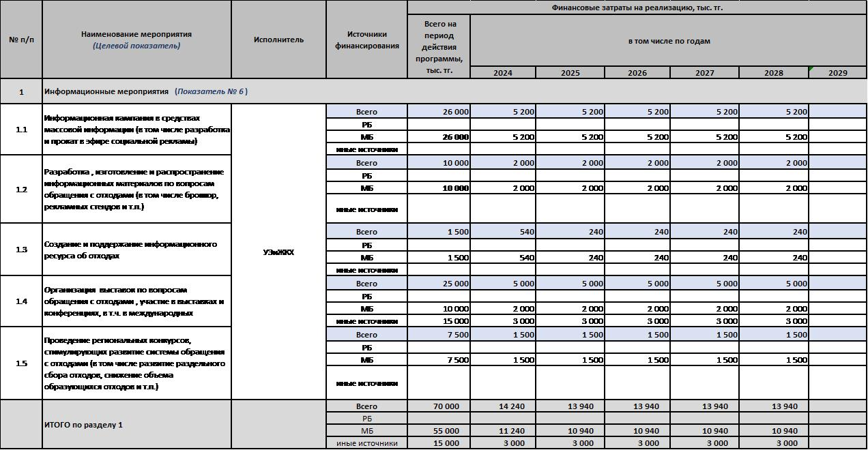

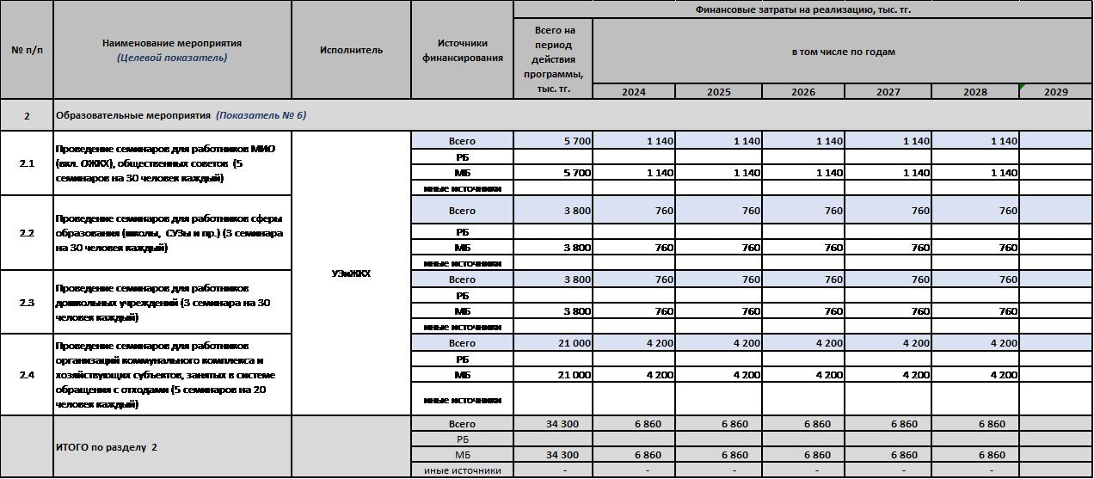

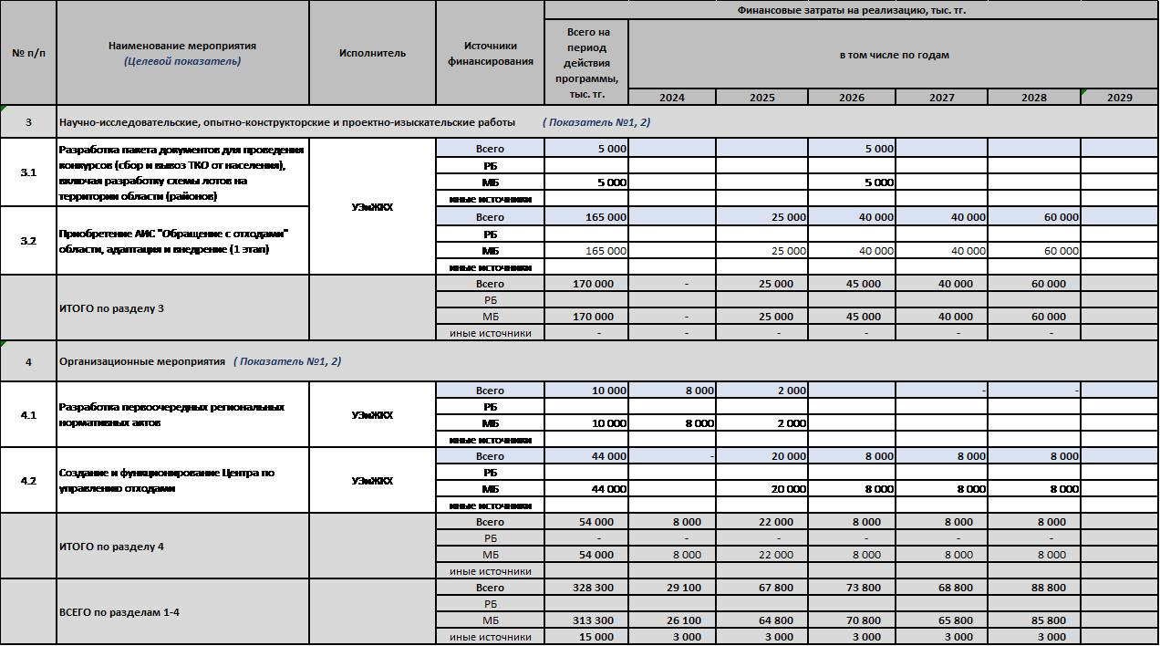

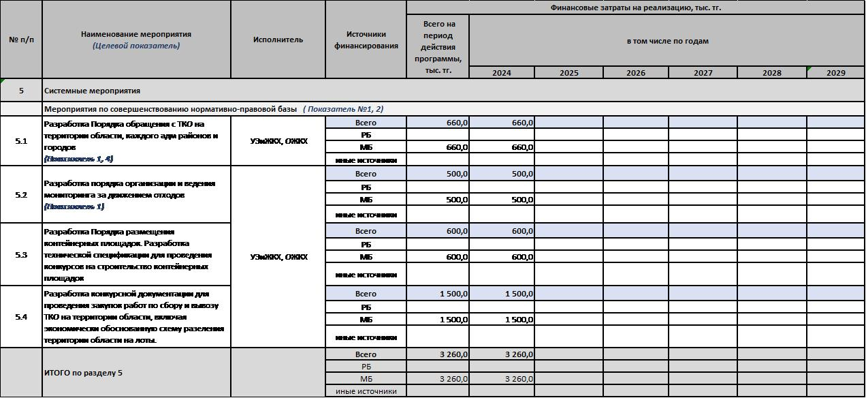

Таблица 42 - Первоочередные мероприятия и план реализации Программы управления ТКО Ескельдинского района

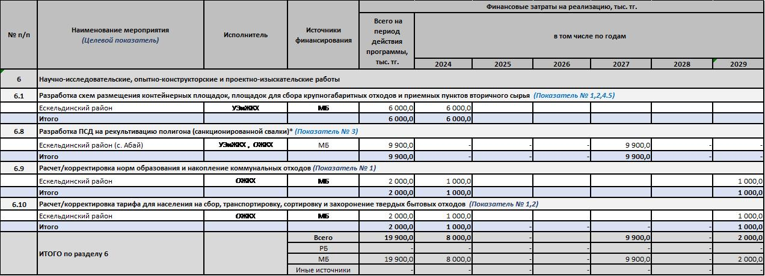

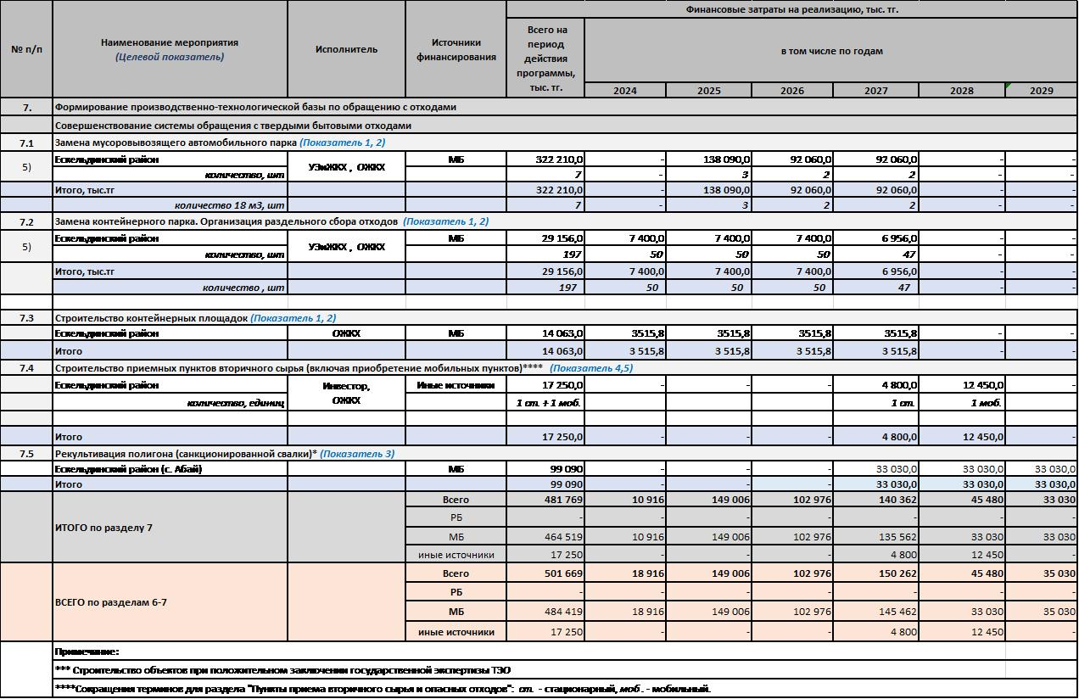

© 2012. РГП на ПХВ «Институт законодательства и правовой информации Республики Казахстан» Министерства юстиции Республики Казахстан

